МАЗМҰНЫ

Кіріспе.................................................................................................................7 1 Delphi ортасы туралы түсінік ..................................................... 9
1.1 Delphi-де жұмыс істеу .................................................................. 9
1.2 Бағдарлама кодының терезесі ................................................ 15
1.3 Визуалды бағдарламалаудың негіздері ......................... 16
2 Электрондық оқулық туралы түсінік .................................. 18
2.1 электрондық оқулықтардың қолдануы ...................... 18
2.2 Оқытудың компыотерлік құралдарын жасау әдістемесі .................................................................................................... 23

2.3 ЭЛЕКТРОНДЫ ОҚУ ҚҰРАЛДАРЫН ДАЙЫНДАУ

МӘСЕЛЕЛЕРІ ................................................................................................... 27
2.4 Электронды оқулық қашықтықтан оқытудың
бір әдісі ........................................................................................................... 31
2.5 Оқытудың компьютерлік кұралдарының
бір түрі тестілеу ....................................................................................... 35
3 математикалық физика теңдеулері пәнінен электрондық оқулық құру .............................................................. 38
3.1 Програманың бас формалары ............................................... 38
3.2 Электрондық оқулықтың тақырыптары
мен мысалдары....................................................................................... 42
3.3 Тестті құру бағдарламасы ........................................................46
3.4 Формаға мәліметтерді енгізу ................................................ 50
4 Экономикалық бөлім ..................................................................... 53
4.1 Жүйені құруға және енгізуге кеткен шығын есептеулері................................................................................................ 53
4. 2 Экономикалық сферасының есептеулері ................. 55
5 Бизнес-жоспар бөлімі ................................................................... 57
Қорытынды .................................................................................................64
Түйін .................................................................................................................. 66
Қосымша ...................................................................................................... 67
Қолданылған әдебиеттер ................................................................ 90

АННОТАЦИЯ

Қазіргі кезде қоғамдағы берілгендерді өңдеуде автоматтандырылған жүйені күнделікті қолдану барысында берілгендерді енгізу, сақтау және шығару қажет болды. Дипломдық жұмыстың мақсаты “электрондық оқулық құру”. Мұнда Delphi ортасында МФТ пәні бойынша электрондық оқулық құрылған.

АННОТАЦИЯ

В данное время при обработке данных автоматизированной системы используется ввод вывод и хранение данных. Цель дипломной работы “создать электронный учебник”. Здесь выполняется создание электронного учебника по УМФ в среде Delphi.

Annotation

In the given time at data processing of the automated system the input a conclusion and storage of the data is used. The purpose of degree work “to create the electronic textbook”. Creation of the electronic textbook on EMPH in environment (Wednesday) Delphi here is carried out.

Кіріспе

Бастапқыда компьютер болмаған кезде адамдар барлық есептеу, іс-жұмыстары қолмен істеген. Кейін технологияның қарқынды дамуына байланысты көптеген қажетті ақпарат құралдары пайда бола бастады.Осы пайда болған құралдар ішінде әрине өзімізге аса тиімді ақпарат құралы компьютер де бар.Компьютер арқылы ақпаратты сақтауға, өңдеуге, тасымалдауға және де қабылдауға болады.Оның осы тиімді жақтарын пайдалана отырып, біз өзімізге тиісті жұмыстарымызды атқаруға мүмкіндік береді.Дами келе көптеген программалау тілдері пайда бола бастады.
XXI ғасыр елімізде қоғамдық информатикаландыруды – мемлекеттік саясаттың негізгі элементтреінің біріне айналып отыр. Қоғамды информатикаландыру – деп информатиканы елдің экономикалық нығаюын қамтамасыз ететін, ғылыми –техникалық прогресін жеделдетін қоғамдық байлық ретінде жаппай пайдалану және жылдам әрі нақты ақпараттар беруді айтамыз. Қазіргі таңда пайдалануға арналған арнайы программалар мен программалар жабдықтары көптен саналады. Сондықтан да осы зерттеудің өзектілігі ретінде компьютерлік программалық тілдердің ішінде танымал, әрі жетілген түрі болып саналып жүрген Borland Delphi 6.0 программалық тілінің мүмкіндіктерін пайдалану арқылы: тест программалары, кезөкелген пәнді үйрететін программалар және т.б. программалар атқаруға болатынын көрсетіп, ұсынып отырмын. Delphi –дің бірінші нұсқасы 1994 жылы жарыққа шығып ,кейінгі жылдары оның бірте –бірте кеңейтілген 2,3,4,5,6-нұсқалары жарық көрді.Мысалы, 5-нұсқа 1999 жылы ,6-нұсқа 2001 жылдың мамыр айында жарыққа шықты.5,6-нұсқалардың бір-бірінен айырмашылығы жоқ деуге болады, екеуі де Windows32 операциялық жүйесінің негізінде дайындалған. Тек ,Delphi 6, оған қоса 1991 жылы жарық көрген ,салыстырмалы арзан, Linex операциялық жүйесінің негізінде де жұмыс істей алады Delphi 6-да интернет үшін қосымшаларды дайындау мүмкіндігі кеңейтілген және берілгендер қорымен жұмыс істеуге ұсынылып отырылған кітапқа қарастырылмаған кейбір өзгешіліктер енгізілген.
Бүгінгі таңда электрондық оқулықтар барлық мектеп пәндері үшін жасалуда және ол мемлекеттік, қорытынды емтихандарға дайындалуға көмектесетін мәліметтер қоры ретінде пайдаланылуда. Электрондық оқулықтармен жұмыс істеу әрбір оқушымен студентті өз мүмкіндігін есепке ала отырып, пән мазмұнын оқып-үйрену барысында өз бетінше жұмыс істеуіне жол ашады. Бұл кезде олардың сабаққа деген кызығушылық пайда болып, белсенділігі арта бастайды. Оқытушы үшін электрондық оқулық бұл күнбе-күн дамытылып отыратын ашық әдістемелік жүйе және оны әрбір оқытушы өзінің педагогикалық тәжірибесіндегі материалдарымен толықтыра отырып, жетілдіреді. Сонымен бірге, электрондық оқулықты пайдалану оқытушының ғылыми-әдістемелік потенциалын дамытып, оның сабақ үстіндегі енбегін жеңілдетеді.
Осы мақсатпен мен өзімнің жұмысымда Delрhі программалау тілінде құрылған тестік программаны пайдаланып дайындаған “Функционалды анализдеу пәнінен электрондық оқулық құру” электрондық оқулығы қазіргі техниканың даму деңгейін қамтып, жүйеде жұмыс істеудің оқу құралы ретінде ұсынып отырмын.
Осы программаны пайдалануда студенттердің білімін жан – жақты көтеріп, есіне сақтау қабілетін жоғарылатуға жағдай жасау және олардың келешек жұмысында ЭЕМ – мен жұмыс істеуді күнделікті дағдыға айналдыру үшін де қажет.
Сонымен қатар соңғы кездерді компьютерді пайдаланып студенттердің білім деңгейін тест түрінде тексеру пайдаланыла бастады. Сынақ, емтихандар алу кезінде компьютерде тестілеу мұғалімдердің уақытын тиімді пайдаланып, студенттердің артық жүктеме білім сапасын дұрыс бағалауға қол жеткізеді.

1 Delphi ортасы туралы түсінік
1.1 Delphi-де жұмыс істеу

Delphi програмасын iске қосу үшiн бiз ең алдымен Delphi програмасын орнатуымыз керек. Егер программа орнатылған болса, онда оны әдеттегiдей Iске қосу (Пуск) – Программалар (Программы) - Borland Delphi 6 → Delphi 6 командалары арқылы iске қосамыз.
Бұл кезде Delphi 6 программасы iске қосылады, (1.1-сурет) көрсетілген.
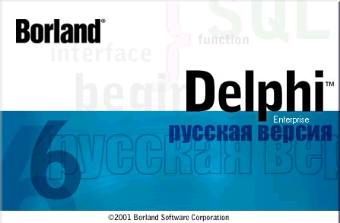
1.1-сурет. Delphi 6 программасының ашылуы.

Бұл программаны iске қосқанда ең алдымен Delphi програмасының негiзгi үш терезесi экранда көрiнедi. Бұл терезелердiң 1-шiсi Delphi ортасының негiзгi терезесі болып саналады. Бұл терезеде стандарты батырмалар, аспаптар панелi бар және Delphi–дің барлық компоненттері орнатылған, ал 2-шiсi Delphi ортасының негізгі формасы (Form1) деп аталады. Бұл формада барлық компоненттер орналастырылады, ал 3-шiсi Delphi ортасының объект инспектор терезесi (Object Inspector). Терезеде кез келген компонеттердің қасиеттері, шрифты, түсі, көлемі және компонеттерді бір-бірімен байланыстырады, тағы басқа қасиеттерін өзгертеді. (1.2-сурет).
2
3
1
4
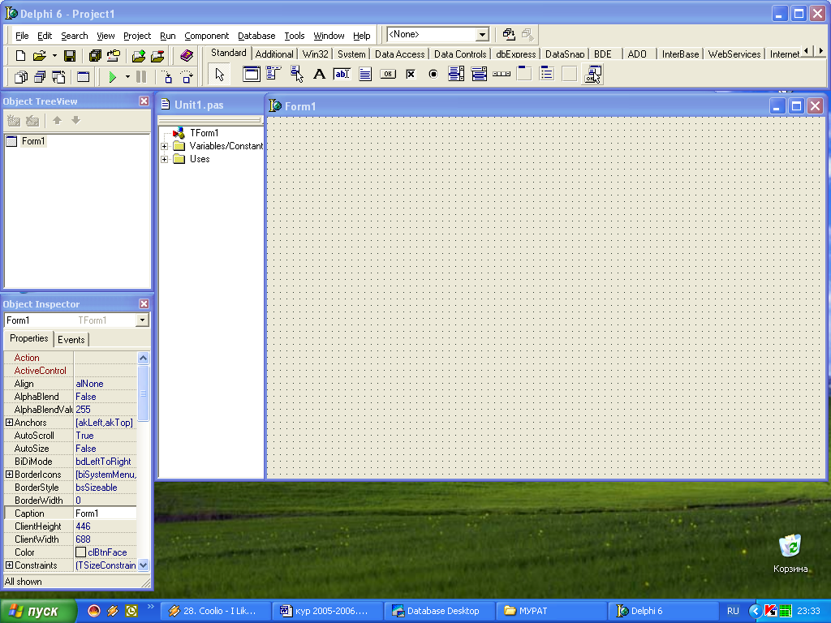
1.2-сурет. Delphi програмасының алғашқы көрiнiсi.

Жалпы, ортада программа құруға арналған 4-ші, модуль терезесi де iске қосылады (Unit1.pas). Форма терезесiнiң астында орналасатындықтан, ол алғашқыда көрiнбейдi. Delphi-дiң негiзгi терезесiнiң құрамына мәзiр, аспаптар панелi және компоненттер палитрасы енгiзiлген (1.3-сурет).
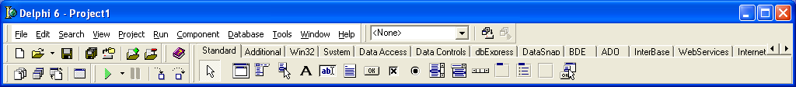
1.3-сурет. Delphi-дің негiзгi терезесi

Windows-тағы сияқты Delphi-де программалар оқиғалар арқылы басқарылады. Мысалы, пайдаланушы программа құру үшiн алдымен формаға компонент орнатуы, форманы не формада орналастырылған компоненттi тышқан арқылы шертуi мүмкiн. Оның әр iс-әрекетi оқиға шақырады. Яғни, оқиға – программаның жұмыс iстеуi кезiнде объект жағдайының өзгеруi.
Delphi-де әр оқиғаға атау берiлiп қойылған. Мысалы, компоненттер палитрасының Button түймесi арқылы формада орнатылған Button1 компонентiн шерту Click (Шерту) оқиғасын шақырады.
Әр объектiге байланысты оқиғалар жеткiлiктi Мысалы, формаға байланысты оқиғалар саны – 35 (1.4-сурет). Олар қасиеттер терезесiнiң Events қосымша бетiне енгiзiлген. Терезеде оқиға атауларының алдына On префиксi (қосымшасы) тiркестiрiлiп жазылған. Ол – атаудың оқиға екендiгiн бiлдiретiн белгi.
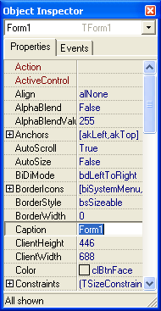
1.4-сурет. Форма оқиғалары

Delphi-де программа (проект) екi бөлiмнен тұрады: алғашқыда автоматты түрде project1 атауы берiлетiн проект файлы (негiзгi модуль) және unit1. pas атауы берiлетiн модуль. Олар жеке терезелерде орналастырылған. Модульге оқиғаларға сәйкес iс-әрекеттердi орындайтын программа мәтiнi (процедуралар) енгiзiледi. Программа мәтiнiн программалық код деп, терезенi программалық код терезесi не қысқаша редактор терезесi деп те атайды. Басында ескертiлгенiндей, Delphi iске қосылған кезде ол форма терезесiнiң астында көрiнбей тұрады. Оны экранға шығару тәсiлдерi:
- форманы жабу (жабу түймесiн шерту);
- код терезесiнiң бiр шетi форма астында көрiнiп тұрса, оны шерту.
Терезе белсендiрулi түрде ашылады да, онда процедура дайындамасы (үлгiсi) көрiнедi. Оның тақырыбы нүкте арқылы бөлiнген класс және процедура атауларынан тұрады (1.5-сурет) т.б.
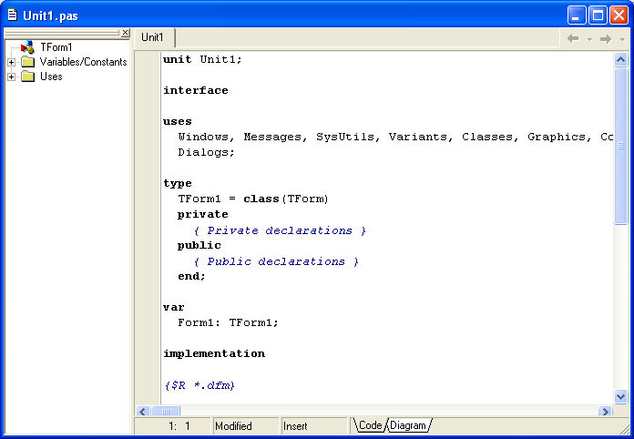
1.5-сурет. Код терезесi (Unit1)

Жалпы, формадан код терезесiне өту және код терезесiнен формаға өту үшiн F12 клавишiн басу жеткiлiктi. (1.5-сурет) көрiнiп тұрғаны – код терезесiне енгiзiлген процедура дайындамасы. Оқиғаға байланысты құрылатын процедура оқиғаны өңдеуiш не оқиғаны өңдеу процедурасы делiнедi. Процедура дайындамасының жазылу түрi:
Procedure <атау> (Sender : TObject);
сипаттау бөлiмi
begin
процедура денесi
end;
мұндағы Sender параметрi құрылатын процедураның қай класқа тиiстiлiгiн анықтайды. Терезенiң сол бөлiгiндегi - браузер терезесi. Онда код терезесiнде барлық жарияланулардың құрылымын көрiп шығуға болады.
Тақташадағы батырмалар құрамын өзгерту үшін алдымен тақташаны оң жақ тышқан ьатырмасымен шертіп,шыққан терезедегі тақташалар тізімін және олардың статусын өзгертуге болады.
Пиктограммалық батырмалар арқылы негізгі меню жүйесінің маңызды опцияларына тез арада қол жеткізуге болады.Атқаратын жұмыстарына байланысты пиктограммалық батырмалар 6 топқа бөлінген .Әр топ жеке тақташада орналасады және олардың атқаратын жұмысы төменде көрсетілген.
STANDARD тобы
Объектілер репозитариясын ашу
Бұрыннан құрылған файл ашу
Файлды дискіге сақтау
Дискіге жазып барлық файлдарды сақтау
Бұрыннан құрылған прогамманың жобасын ашу
Жобаға жаңа файлды қосу
Жобадағы файлды жою
VIEW тобы
Екпінді жобаның құрамындағы модульдер тізімінен қажетті модулді таңдау.
Екпінді жобаның құрамындағы формалардың тізімінен керекті форманы таңдау
Форманың терезесінен программа кодының терезесіне және одан кері өту
Жаңа форманы құру
DEBUG тобы
Программаны компиляциялау және орындау
Түзету енгізіп жатқан программаның жұмысын уақытша тоқтату
Қадамдық тексеру ішкі программалардың жұмысын бақылау тәртіпте орындайды.
Қадамдық тексеру ішкі программалардың жұмысын бақыламайтын тәртіпте орындайды
CUSTOME тобы
Delphi ортасының құрамындағы анықтама жүйесін іске қосу
DESKTOPS тобы
Delphi ортасының екпінді күйін сақтау
Түзету тәртібіне сәйкестелген терезелерді орнату
Компоненттер жинағы-Delphi-дің негізгі ерекшелігі.Ол негізгі терезенің оң жағында орналасып,қажетті компонентті тез табуға арналған белгішілерден тұрады.
Компонент деп белгілі –бір қасиеттері бар және форма терезесінде кез келген объектіні орналастыру мүмкіндігін туғызатын функционалды элементті атайды. Delphi ортасының компоненттері 19 топқа бөлінген,ол топтарды парақтар деп атайды.Компоненттер көмегімен программаның негізгі қаңқасы құрылады.
1.2 Бағдарлама кодының терезесі

Бағдарлама (немесе модуль) кодының терезесі бағдарламаның мәтінін құруға және оны түзетуге арналған. Бұл мәтін арнайы ережелер бойынша құрылып, алгоритм жұмысын анықтайды. Delphi жүйесінде Pascal тілінің ұлғайтылған және дамытылған нұсқасы Object Pascal бағдарламалау тілі қолданылады.
Delphi ортасы іске қосылғанда бағдарлама кодының терезесі Windows ортасының бос терезесінің бастапқы кодынан (яғни минималды қажетті кодынан) тұрады:
unit Unit1;
interface
// интерфейстік бөлігі
uses
// стандартты модульдер
Windows, Messages, SysUtils, Variants, Classes, Graphics,
Controls, Forms,
Dialogs;
type
TForm1 = class(TForm)
Button1: TButton;
private
{ Private declarations }
public
{ Public declarations }
end;
var
Form1: TForm1;
Implementation
// орындалатын бөлігі
{$R *.dfm}
end.
Жаңа форманың кодына Delphi ортасы бұл қатарларды автоматты түрде қосып отырады.
Жобаны құру барысында осы кодқа қажетті өзгерістер енгізіледі. Delphi ортасы unit Unit1; және Implementation қатарларының аралығын өзгертіп отырады, ал бағдарламаушыларының жұмыс аумағы - {$R *.dfm} және end қатарлар аралығы.

1.3 Визуалды бағдарламалаудың негіздері

Delphi ортасындағы бағдарламалау екі процестің тығыз әрекеттігіне негізделген: бағдарламаның құруын визуалды (яғни оның Windows терезесін) көрсету мен бағдарлама кодын жазу. Бағдарлама кодын жазу үшін код терезесі, ал бағдарламаны құру үшін Delphi ортасының басқа терезелері қолданылады. Мысалы: (1.6-сурет)
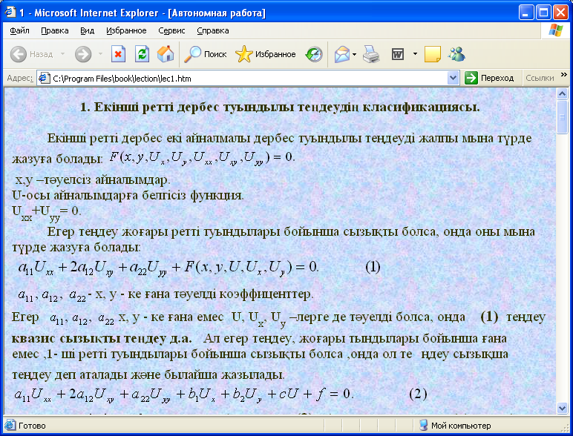
(1.6)-сурет. Delphi формасына шақырылған терезе.

Форма терезесінің мазмұнымен бағдарлама кодының арасында тығыз байланысты Delphi ортасы мұқият бақылап отырады. Мысалы, формада жаңа элемент орналастыру бағдарлама кодының автоматты түрде өзгеруіне себеп болады, керісінше бағдарламаның кодына автоматты түрде орналастырылған кейбір элементтерін алып тастау әрекеттері формадағы сәйкес компоненттердің жойылуына алып келеді.
Бос форма. Жоғарыда айтылғандай, Delphi ортасы жүктелгенде бағдарлама кодының терезесі Windows ортасының бос терезесінің бастапқы кодынан (яғни минималды қажетті кодынан) тұрады. Бұл код функционалды толық деп саналады және ол жұмысқа даяр болып тұрады. File/New Application опцияларын таңдап бағдарламаны іске қосуға болады.
Форма қасиеттерін өзгерту. Модуль деп бағдарламаның белгілі бір тәуелсіз бөлігін атайды. Әр жаңа форма құрылғанда жаңа модуль де жасалады. Жалпы бағдарлама құрамында көптеген формалар және олармен байланысқан модульдер болуы мүмкін.
Delphi ортасы әр бағдарламаны компиляциалағанда кеңейтілуі PAS, DFM және DCU файлдарын құрады. PAS- файлында бағдарлама кодының терезесіндегі мәтін көшірмесі, DFM-файлында форма терезесінің мазмұн анықтамасы, ал DCU-файлында алдынғы екі файл мәтінінің машина тіліндегі аудармалары орналасады. DCU-файлы компилятор жұмысының нәтижесі, енді компоновщик (біріктіруші) осы файлды өңдейді, нәтижесінде орындалатын немесе жүктелетін EXE-файлы құрылады.

2 Электрондық оқулық туралы түсінік
2.1 электрондық оқулықтардың қолдануы

Ақпараттық технологиялардың білім беру жүйесінде белсенді пайдаланылуы оның нақты педагогикалық есептерді шешуге арналған құралы қызметін аткаруымен қатар, дидактика мен әдістеменің дамуына әсер етіп, оқыту мен білім берудің жаңа әдіс-тәсілдерін, формаларын құруға алып келеді. Мысалы, Internet технологияларының кеңінен таралуы қашықтан оқыту әдісінің жедел дамуына мүмкіндік туғызуда. Мулътимедиялық технологияның, компьютерлік графика мен машықтану жүйелерінің дамуы, кәсіби ортадағы іс-әрекетті бейнелейтін виртуал жағдайға "ену" жолымен оқыту әдістемесінің кұрылуына түрткі болды. Ал, компьютерлік желілік машықтандырушы класстардың пайда болуы, іскерлік ойындар мен сайыстар түрінде көп рольді машықтандыру әдістеменің дамуына ықпал жасады.
Қәзіргі кезде негізінен білім жүйесінің барлық сатылары үшін электронды оқулықтар жасаумен шұғылданып келеді. Электронды оқулық оқушы үшін дайын материал. Оқушылар үшін электрондық оқулық- мектепте оқыған жылдардың барлығында да өздері толықгырып отыра алатын және нәтижелік эмтиханға дайындалуға көмектесетін мәліметтер базасы болып келеді. Электронды оқулықтармен жұмыс істеу әрбір оқушының өз мүмкіндігін есепке ала отырып, оқып үйрену ісін жеке дара жүргізу болып саналады.
Қазіргі уақытта әлемде қоғамның ақпараттық мәдениет деңгейі мемлекеттің даму көрсеткіштерінің бірі ретінде қарастырылады. Сондықтан біздің мемлекетіміз де коғамның акпараттық мәдениет деңгейін көтеру мәселесінен шеткері кала алмайды. Бұл мәселені шешу жолдарының бірі білім беру саласын жаңа прогрессшіл бағыттарда жүргізу болып табылады. Қазақстан Республикасының 1997 жылы орта білім беру жүйесін ақпараттандырудың мемлекеттік бағдарламасының қабылдануы осы істі қолға алудың алғашқы қадамы болды. Мемлекеттік бағдарламаның қабылдануы арқасында елімізде жоғары оқу орындарының (ЖОО), мектептердің көпшілігі жаңа ақпараттық технологиялармен жабдықталды. Ендігі кезекте осы ақпараттық технологиялармен жұмыс істеуді жоғары деңгейде меңгеру, оларды қолдану шеңберін кеңейту, т.с.с. мәселелер тұр. Бұл мәселелерді білім беруді ақпараттандыруды одан әрі жетілдіру арқылы ғана жүзеге асыруға болады.
Қазіргі кезде білім беруді ақпараттандырудың негізгі талаптарының бірі - оқу процесін электронды оқулық немесе оқытудың компьютерлік құралдарын (ОКҚ) жасау және пайдалану. Мысалы, дәстүрлі оқу-әдістемелік кұралдарды даярлауда оның авторлары мен техникалық жағын орындайтын (безендіру, көбейт, т.с.с.) мамандардың арасында айқын шекара бар. Ал ОКҚ даярлауда оны баспа оқулық ретінде қағазға шығарып, көбейтудің қажеттілігі болмағандықтан, оны жетілдіріп, жаңартып отырудың мүмкіндігі жоғарылайды. Бұл жерде ОКҚ дайындау технологиясынан хабары аз мұғалімдер дидактикалық материалды дәстүрлі құралдар шығару сияқты даярлау жеткілікті деп есептейді. ОКҚ-да дидактика оқу материалымен қоса, программалық өнімнің негізі болып есептелетін алгоритм мен модельдерде де ескерілуі тиіс. Дидактикалық есепті шешуді ақпараттық технология мамандарына жүктеу барысында (программалаушы, безендіруші, мультимедиялық компоненттер жасаушылар) тиімділігі төмен әдістемелік және дидактикалық сауатсыз ОКҚ пайда болады.
Білім беруді ақпараттандырудың негізгі құралдарының бірі компьютерлік дедактикалық программалар (КДП) болып табылады. Бүгінде бақылаушы, оқытушы программалар, программалық тренажерлер, дидактикалық ойындар, гипертекстік жүйелер сияқты КДП кеңінен танымал. Сонымен қатар оқу процесінде сараптау-оқытушы жүйелер мен автоматтандырылған жобалау жүйелері де қолданылуда.
Мұндай программалардың көпшілігінің ортақ кемшіліктері баспа оқулықтың көшірмесі ретінде ұсынылуында, компьютердің иллюстрациялық, тестілік мүмкіндіктерін ғана пайдалануында және берілетін тапсырмалар жүйесінің өте шектеулі болуында. Бұл жағдай студенттің шығармашылық ойлау қабілетін толығымен пайдалануын жүзеге асыра алмайды, яғни оның интеллектуалдық потенциалын дамытпайды.
Бүгінде білім беру саласында компьютерлік дидактикалық програм-малардың соңғы жетілдірілген түрі - электрондық оқулықтарды пайдалану қолға алынған. Электрондық оқулық оқу курсын өз бетінше игеруге мүмкіндік беретш программалық-әдістемелік комплекс. Ол жоғарыда аталған КДП-дан универсалдығымен және оқытушының оқыту процесіндегі іс-әрекетінің кейбір аспектілерін (студентке қажет жағдайда, дер кезінде көмек беру, білім деңгейін дұрыс бағалау, т.с.с.) жүзеге асыра алатын интеллектуалдығымен ерекшеленеді.
Біздін елімізде электрондық оқулықтар жасауда әлі де көп жұмыстар атқарылуы тиіс, яғни орта, жоғары мектептің және қосымша білім беретін курстар пәндеріне байланысты көптеген оқулықтар жасалуы керек. Бұл окулықтар қазіргі компьютерлік, коммуникациялық технологияларды пайдалану арқылы жаңа педагогикалық әдістерді қалыптастыруға бағытталған білім беру жүйесін қамтамасыз етеді.
Білім берудің кез-келген саласында "Электрондык оқулықтарды" пайдалану оқушылар мен студенттердің танымдық белсенділігін арттырып кана коймай, логикалық ойлау жүйесін қалыптастыруға шығармашылықпен еңбек етуіне жағдай жасайды.
Қазіргі ақпараттандыру қоғамында бұл оқулыктарды пайдаланбай алға жылжу мүмкін емес. Осы бағытта "Білім беруді ақпараттандырудың ғылыми-әдістемелік орталығының" "Білім беруді ақпараттандырудың мемлекеттік бағдарламасын" жүзеге асырудағы атқарып жатқан көп салалы жүмыстарының бір сатысы "Электрондык оқулықтар" шығару болып табылады. Бүгінгі танда бұл орталықтан 11 пәннен электрондық оқулықтар жасалып, оқу жүйесіне енгізіле бастады.
Электрондық окулықтарды дайындаудың бір жүйеге келтірілген заңдылығы болуы керек. Осыған байланысты электрондық оқулықтарды дайындауда мынадай дидактикалық шарттарды ескеру керек:
- белгілі бір пәнге байланысты дайындалған электрондык оқулықтың сол пәннің типтік бағдарламасына сәйкес болуын;
- электрондық оқулықтар курста оқытылатын тараулар мен тақырыптарға қатысты лекция конспектісін қамтитын негізгі; зертханалық және практикалық тапсырмаларды орындауға арналған қосымша; материалға қатысты анықтама, библиографиядан түратын көмекші; аралық және қорытынды бақылау сұрақтарынан түратын тест; материалдарды дайындауда пайдаланылған әдебиеттер тізімдері бөлімдерін қамтуын;
- электрондық оқулықтың кәдімгі оқулықтар мазмүнын қайталамауын, яғни берілетін тақырыпка қатысты ақпараттың нақты әрі қысқа берілуін ескеру керек;
- белгілі бір тақырыпқа қатысты материал 2-3 экрандық беттен артық болмауы тиіс. Егер мәтін көлемі бірнеше экрандық бетті қамтитын болса онда экранда пайда болатын оң жақ тік, төменгі көлденең жылжыту сызықтарын электрондық оқулықты пайдаланушының көп пайдалануына тура келеді. Мұның өзі пайдаланушының материалға қатысты ойын бөледі және мәтінді жоғары-төмен, оңға-солға жылжыта беру пайдаланушының шыдамдылығына да әсер етеді;
- бір катардағы мәтін 62-65 таңбадан аспауы тиіс. Себебі, материалды баспаға шығару қажет болса, ол А4 көлемді параққа дұрыс түсетіндей болуы керек;
- оқулықты шектен тыс иллюстрациялық, анимациялық түрғыдан көркемдеу пайдаланушыға кері әсерін тигізуі мүмкін, бірақ, кейбір пәндерге, атап айтқанда, физика, химия, биология сияқты пәндерге қатысты процестерді анимациялап көрсету, тіпті, кинофильмдер мен диафильмдер үзінділерін МРЕG, АVІ типті файлдар ретінде сақтап, оларды гипермәтінді формат арқылы электрондык оқулыққа кірістіру оқулықтың көркемдік, әдістемелік деңгейін арттырады.
Электрондық оқулықтың құндылығы әрине, оның тақырыптық мазмұ-нында. Егер оқулық кейін сынақ не емтихан тапсырылуы тиіс пәннен болса, онда бір материалды үш түрлі құрылымда берген жөн.
1. Мазмүндау мәтін, сурет, кескін, схема, кесте, график т.с.с. түрінде
беріледі. Сонымен қатар мүнда, баспа оқулықта мүмкін емес, анимация, видео, дыбыстық эффектілер сиякты компьютерге тән элементтер орын алуы мүмкін.
2. Схемокурс - оқулық мазмүнын қысқартылған мәтін-график қатынасы
түрде бейнелеу. Бүл оқу материалының қүрылымын, ондағы негізгі идеяларды түсінуге септігін тигізеді. Оқулық мазмұнын графикалық образдар арқылы бейнелеу мазмүнды ассоциативті есте сатауда үлкен көмек береді.
3. Өзін өзі бақылаудың тестік жүйесі - оқу материалынын мазмүны арнайы интерактивті жүйені пайдалану арқылы сүрақтар мен жауаптар түрінде беріледі. Тестік жүйе көбіне алынған білім деңгейін тексеруге арналғандықтан, пайдаланушы үшін оқулыктың ең қызықты бөлігі болуы да мүмкін.
Оқу материалының бүлай үш түрде берілуі, студенттің оку материалын бірнеше рет қайталап шығуы арқылы материалды есте сақтауын жақсартады.

2.2 Оқытудың компыотерлік құралдарын жасау әдістемесі

Компьютерлік оқу кұралы деп білім берудің компьютерлік технологиясын кеңінен пайдалануға негізделген электрондық оқып-үйрену құралдарын айтады. Өз функционалдық мүмкіндіктеріне қарай компьютер қәзіргі кезде оқытудың ең керекті жабдығына айналды, бірақ оны тиімді түрде пайдалану жолдарының әлі ашылмаған тәсілдері, күнделікті сабақгарға қолдану үшін әлі де айқындалатын жақтары көп екенін ғалымдар да, мүғалімдер де жиі айтып келеді. Соңғы кездегі компьютерлердің көптеп қолданысқа енуі бүл щюблеманың өте өзекті мәселеге айналғанын тағы да дәлелдеп отыр.
Қәзіргі кезде негізінен білім жүйесінің барлық сатылары үшін электронды оқулықтар жасаумен шүғылданып келеді. Электронды оқулық оқушы үшін дайын материал. Оқушылар үшін электрондық оқулық- мектепте оқыған жылдардың барлығында да өздері толықгырып отыра алатын және нәтижелік эмтиханға дайындалуға көмектесетін мәліметтер базасы болып келеді. Электронды оқулықтармен жұмыс істеу әрбір оқушының өз мүмкіндігін есепке ала отырып, оқып үйрену ісін жеке дара жүргізу болып саналады.
Үйретуші программа қолданушыға теориялық материалды оқып үйренуді ұсынады. Бұл программадағы есептер мен сұрақтар адам мен машина диалогын ұйымдастыру үшін қолданылады.
Программаның талап ету типі 60 жылдардығы программалық үйретудің тікелей ұрпағы болып табылады, яғни қарапайым компьютерлік немесе автоматтандырылған үйретудің негізгі теориялық негізгі программалық үйрету болады. Қазіргі кезде “программалық үйрету” термині қазіргі кездегі компьютерлік технологиясымен тиісті. Программалық үйретудің негізгі элементі- есептердің тізбектелу ретін түсінетін программа. Көптеген құралдаржүйесі оқытушыларға әртүрлі жауаптар типін қолдана отырып үйретуші және бақылаушы тапсырмаларды құру мүмкіндіктерін береді.
1. Таңдаулы жауап. Үйренушіге тапсырма және дұрыс жауаптар жинағы беріледі. Дұрыс жауабын табу ықтималдығы келесілердің ең кішілеріне сәйкес келеді:
- бірнеше түрлі формада мағынасына қарай қайталануы
- таңдау үшін элемент санын көбейту
- 1-ші дұрыс жауаптың санын 2-ге немесе бірнешеге көбейту.
2. Конструкторлық бөлік жауап. Бұл типтің тапсырмасы мен жауап таңдау және бос конструкторлық арасындағы аралық. Конструкторлық бөлік жауабы оқытушы ұсынғын бөліктерден құралған.
3. Оңай конструкторлық жауап. Бұл типтің тапсырмасы автоматтандырылған үйрету және бақылау үшін қажет болып табылады. Бұл таңдаушы компьютермен өз тілінде байланыс жасауға мүмкіндік береді. Оңай конструкторлық жауап тапсырмасы үйренуші.Оңай конструкторлық жауап. Бұл типтің тапсырмасы автоматтандырылған үйрету және бақылау үшін қажет болып табылады. Бұл таңдаушы компьютермен өз тілінде байланыс жасауға мүмкіндік береді. Оңай конструкторлық жауап тапсырмасы үйренуші үшін қиып, себебі мүмкіндіктері не толық шек қояды және компьютерге жауап берерде ақылды жұмысты талап етеді.
Осындай құралдық программалар бар және ары қарай өңделуде.
Орындаушы программаның негізгі іс-әрекеттері:
- сұрақ және жауап нұсқалардың мәзірін беру
- анализ және жауап бағасы
Құралдық программаның көмегімен үйрету жүйесін құру 4 негізден тұрады:
1. Үйретуші программа сценарийін өңдеу. Мұнда педагог үйретуші программаға қандай оқу курсының қай бөлігін енгізу керектігіне шешім қабылдау керек.
2. Компьютерге жаңа программалардың жеке кадрлар текстік енгізу, сурет салу, бақылау фрагменттерін формалау. Мұнда, педагог компьютер функциясының кіші иелігі және енгізу және редакторлеу мүмкіндіктері болу керек.
3. Үйретуші программаның жеке элменттерін бүтін диалогтық жүйесімен байланыстыру, кадрлар арасында байланыс орнату.
4. Эксплуатация кезінде программаны қадағалау, оған жөндеулер және толықтаулар енгізу.
Құралдық жүйе тәсілдерімен үйретуші программаны құру басты кедергілерді құртуға көмектеседі. Компьютер технологиясын үйренудің бірінші қадамы бақылаушы программаларды қарастыру керек.
Үйрету кезінде компьютерді жеке бағытта қолдану – пәндік оқу құралы интегралдану және информатика. Мұнда компьютер үйрену үшін ғана емес, сонымен бірге математика, биология, физика, экология , геология пәндерін оқып үйренгенде ақпараттарды оң дейді: құралдық программалар арқылы компьютерде аналогтық түрдегі математикалық есептерді шешуге болады.
Оқу активизациясы компьютердің диалогтық қасиетімен байланысты. Дәстүрлі кластық оқу үшін ақпараттарды оқушылардың ауызша формада қабылдауы басты болып табылады. Бұл жағдайда оқушыларға сабақта белсенділік көрсету керек емес және мұғалім әр оқушының белсенді жұмысын, бақылауға ұйымдастыруға мүмкіндігі болмайды. Сондықтан дәстүрлі оқудың білімі 20-30% -ке төмен көрсеткіш береді. Егерде компьютерлік класта жүрсе, онда диалогтық компьютердің қасиеті оқушының іскерлігін қадағалайды және оның нәтижесін бақылайды.
Оқу индивидуализациясы компьютерді қолдану кезінде интерактивті компьютер жұмыстарының қасиетімен байланысты. Оқушылардың индивидуалды ерекшеліктерін тереңдету түрінде есепке алуан компьютерлік бағдарламалар орындай алады. Ғылыми білімді қолданғанда әрқашан теория мен практикаға тиісті сұрақтар болады. Дәстүрлік оқу бұл теориялық болып табылады. Шын мәнәнде кез келген педагог тақтада теорияны оқи отырып, оның орындалуын оқушылардан талап ету оңайырақ болады. Конструкторлық және функционалдық негізделген персоналды компьютер бұл өз мүмкіншіліктерін машинамен үйретуші болып табылады. Персоналды компьютер мүмкіндіктері мынадай:
- интерактивті жұмыс реті
- персоналдық
- графикалық, кляюстративтің жақсы мүмкіндіктері
- регистрация жеңілдігі, процесті оқу туралы ақпаратты сақтау, көшіру және программаны үйретуді көбейту мүмкіндіктері
Персоналды компьютерлік техникалық мүмкіндіктері:
- оқу процесін активтеу
- үйретуді индивидуалдау
- берілген материалдық көзқарасын дамыту
- теориялық білімдегі акцентті практикалыққа қосу
- оқушылардың оқуға деген көз қарасын дамыту
Жақсы оқудың негізгі шарттары бұл оқушылардың оқып үйреніп жатқан пәнге қызығушылығы болып табылады. Бұл қызығушының көптеген факторлармен байланысты. Олар:
- оқып үйреніп жатқан пән мазмұны
- оның күрделі деңгейі
- оқу процесінің ұйымы
- ұстаудың қолданатын жүйесі
- ұстаудың жеке сапасы және т.б.
Сонымен, компьютер – бұл мүмкіндіктері күшті үйретуші машина
Электрондық оқулықтың титул беті көкшіл түсті келген. Түрлі түстер адамның көңіл-күйіне. түрліше эмоциялық әсер ететіні белгілі. Кей түстер адамды дем алдырса, кей түстер шаршататынын білеміз. Түстер комбинациясы да адамға түрліше әсер етеді екен. Мұнда тек титул беті ғана емес бүкіл оқулық көкшіл түсті етіп таңдалды, себебі бүл түс және оған жақын түстерді де адамды демалдыратын түстерге (Негізінен көк түс - уақытты” және кеңістікті” сезімін, тағы сол сияқты салның сезім береді. Адамдардың тәртібін рационалды және ойластыра алатындай күйге келтіреді. Бір әалыптылыә және салмақтылық сезім силайды.) жатқызуға болады.
Оның титул беті (обложкасы) (3-сурет) келесі бөлімдерден тұрады
- Оқулықпен жұмыс
- Оқулықты қалай пайдалану жөнінде.
- Оқулық жайында.
Окулықты қалай пайдалану жөнінде бөлімінде программамен жұмыс істеу тәсілдері жөнінде нұсқаулар жүйесі пайдаланушыға оқулықтың интерфейсін тиімді қолдануды үйретеді. Ол қысқа әрі нақты нұскау түрінде:
Оқулық жайында бөлімі аннотациядан - программа жөнінде қысқаша мәліметтен және электрондық оқулықтың авторы жөнінде мәліметтер, оқулықты құрастыруға қатысқандардың аты-жөндері, жұмыс орындары, телефоны, бар болса электрондық почта адресі т.с.с. тұрады:
Оқулықпен жұмыс бөлімінен гипермәтінді шерту арқылы электрондық оқулықтың мазмұнына көшеміз. Мазмұн - электрондық оқулықтың ең маңызды кұрылымдық элементі. Ол бір жағынан оқу материалын толық қамтып, екінші жағынан екі экранға сиятындай көлемде құрылды.

2.3 ЭЛЕКТРОНДЫ ОҚУ ҚҰРАЛДАРЫН ДАЙЫНДАУ

МӘСЕЛЕЛЕРІ

1. Пәнге байланысты қажетті оқу материалын іріктеп алу және оның
күрылымын анықтау дәстүрлі оқыту материалының мейлінше нақтылап, ықшамдап алуға және ондағы сөздердің, сөйлемдердің, абзацтардың, тақырыптардың, тараулардың өзара байланысын мүқият зерттеп, айқындауға саяды.Мүны бай тәжірибелі пән маманының орындағаны жөн.
2. Оқулықтың интерфейсін жобалау кезеңі. Бүгінде жүргізіліп жатқан
зерттеулер компьютерлік оқыту программаларының тиімділігі көпшілік жағдайларда оның интерфейстік жүйесіне байланысты болатындығын көрсетуде.
Программаның безендірілуі студенттің ынтасына, қызығушылығына материалды қабылдау жылдамдығына, т.с.с. маңызды көрсеткіштерге тікелей әсерін тигізеді.
Шет ел психологтарының еңбектерінде компьютерлік программалардын безендірілуі жайлы көптеген зерттеулер жүргізілген. "Жақсы интерфейс ыңгайлы аяқ киімге ұқсас, - деп жазады атақты безендіру маманы М.Донской. -Оған ешкім көңіл бөлмейді. Көңіл аударған күнде де, "Мұнда тұрған не бар" – дейді. Ал нашар интерфейс барлық жұрттың назарында. Шындығында жақсы ұйымдастырылған интерфейсті пайдаланушы байқамайды, өйткені ол программаның ажырамас функционалдық бөлігі ретінде қабылданады" .
Шет ел және Ресей мамандарының зерттеулері негізінде компьютерлік окыту күралдарының интерфейсін жобалауда келесі мәселелерді ескерген жөн:
1. Безендіруде жүйелік тәсілді қолданудың ерекшеліктері. Жүйелік тәсіл -
жүйелік безендірудің негізі, ол қүрылып жатқан үлгіні жобалау мен жасау
процесіне, оны пайдалану мен оның ары қарай жұмыс істеуіне әсерін тигізетін
факторлардан қүралатын шығармашылық жобалаудың ерекше түрі. Бұл
тәсіл программаны безендіруде дәстүрлі баспалық әдістерден басқа, информа-
тика, семиотика, құрылымдық, лингвистикалық, функционалдық, коммуника-
тивтік, компоненттік, құндылық т.б. сияқты ғылыми бағыттарды пайдалануға
мүмкіндік туғызады.
2. Оқу материалдарының мазмүны мен қүрылымына койылатын талаптарды аньщтау. Студент жаңа оқу материалымен алғаш танысқан кезінде
материал мен осы материал жайлы өзі білетін информацияны салыстырудан
бастайды. Мүндай салыстыру үйрену тиімділігін арттырады және бүл оку материалының психологиялық негізін, логикалық байланыстарын көрсету деңгейіне тәуелді анықталады. Электрондық оқу материалына және оның берілуіне қойылатын талаптар студенттің жаңа информацияны қабылдау қабілеттілігін және қызығушылық деңгейін анықтауға да тікелей қатысы бар.
3. Іздеу, жылжу, гиперсілтемелер жүйесін үйымдастыру. Оқу материалында бағдар алу оның мазмүндық жылжу, ауысу, сілтемелер жүйесінің қаншалықты тиімді үйымдастырылғанына байланысты.
“Ни одна болыиая книга, не должна выходить без указателя. Книга без указателя - дом без окон, тело без глаз, имущество без описи: не так легко ими вослользоваться", - дейді Я.А. Коменский .
Іздеу, жылжу, гиперсілтемелер жүйесі мынадай негізгі талаптарды қанағаттандыруы тиіс: электрондық оқулықтың оқытудың негізгі этаптарын бейнелейтін графикалық схема орналасқан кілттік экраны болуы тиіс, бұл студентке өзінің оқытудың қай кезеңіне жеткендігін біліп отыруға мүмкіндік туғызады; гиперсілтемелердің асты сызылатындықтан, оқулықтың материалын-Да асты сызылған мәтін бөліктері болмауы тиіс; гиперсілтемелер тізбегінде Жылжығанда олардың келесі қадамы қатар логикаға сүйеніп қүрылуы керек (Қайда алып барады? Нені көрсетеді?); программаның міндетті түрде іздеу жүйесі болуы қажет және кілттік сөздер мен мазмүн элементтері арасындағы мета-тегтер дұрыс қойылуы тиіс, т.с.с
4. Адамның түстер мен формаларды қабылдауының физиологиялық ерекшеліктерін ескеру. Адам көру сезімінің көмегімен 180 түрлі түсті қабылдай алады. Түс пен оның косылыстарының безендіру мүмкіндігі шексіз. Түрлі түстер адамның көңіл-күйіне түрліше эмоциялық әсер ететіні белгілі. Кей түстер адамды дем алдырса, кей түстер шаршатады. Түстер комбинациясы да адамға түрліше әсер етеді.
Оқыту программаларын жобалағанда адамның түстер мен формаларды кабылдауының физиологиялық ерекшеліктерін ескеру керек. Сонымен бірге құрамында қозғалып тұратын объектілері (анимация) көп оқу материалын қабылдау өте қиын, себебі қозғалып түрған объект адамның назарын өзіне аударады. "Анимациялык интерфейс - өте күшті қару, сондықтан оны аса сақ колдану қажет. Пайдаланушыны таң қалдырамын деген әрекет көп жағдай-ларда, пайдаланушының тез шаршауына себеп болады да, оның бүкіл жүйені кабылдамай тастауына соқтырады",-дейді М.Донской .
5. Оқулықты қүруда колданылатын қүралдарды анықтау. Казіргі талап-
тарға сай электрондық окулық жасап шығаруда программалау тілдері (Dеlрhі,
Vіsual Ваіс, С++, НТМL, Jаүа Sсrірt т.с.с.) және FгоntРаgе Ехргеss, Місгоsоft
Рublіshег. программалары да информациялық байланыстарды гиперсілтемелік
ұйымдастыру орталары және информацияны бейнелеудің мультимедиалық
құралдары сияқты жаңа компьютерлік технологияларды пайдалану арқылы
ғана жүзеге асыруға болады.
Бүгінгі таңда окушылар мен студенттер үшін электрондық оқулық мектепте, ЖОО-да оқыған жылдардың барлығында да өздері толықтырып отыра алатын және нәтижелік емтиханға дайындалуға көмектесетін мәліметтер қоры болып келеді. Электрондық оқулықтармен жұмыс істеу әрбір оқушының өз мүмкіндігін есепке ала отырып, оқып үйрену ісін жеке дара жүргізуі болып саналады.
Оқытушы үшін электрондық оқулық бұл күнбе-күн дамытылып отыратын ашық түрдегі әдістемелік жүйе, оны әрбір оқытушы өз педагогикалық тәжірибесіндегі материалдармен толықтыра отырып, ары қарай жетілдіре алады. Сол себепті электрондық оқулықтарды әзірлеп, оны дамытудағы Республикалык білім беруді ақпараттандыру ғылыми әдістемелік орталығының (РБАО) жұмысы да қайта оралып келіп түсіп жатқан ұсыныстар мен пікірлер арқылы тиімділігін бірте-бірте арттыратыны талас тудырмаса керек.
Білім беру саласында электрондық оқулықтарды пайдалану студенттердің танымдық белсенділігін арттырып қана қоймай, логикалық ойлау жүйесін қалыптастыруға, шығармашылықпен еңбек етуіне жағдай жасайды. Оқу материалы студентке компьютер көмегімен тез, жылдам түсіндіріледі. Соның нәтижесінде студенттердің пәнге деген қызығушылығы артып, шығармашылықпен жұмыс жасауына кең мүмкіндік ашылады. Сондай-ақ, оқытушылар да өздеріне қажетті әдістемелік, дидактикалық көмекші кұралдарды молынан ала алады. Міне, білімді жоғарылатуға электрондық оқулықтың қаншама пайдасы бар. Ал біздің елде электрондық оқулықтар жасауда әлі де көп. жұмыстар атқарылуы тиіс, мектептің, кәсіптік -оқу орындарының, колледждердің, жоғары мектептің және қосымша білім беретін курстар пәндеріне байланысты көптеген оқулықтар шығарылуы тиіс. Заман талабына сай жас үрпаққа сапалы білім беруде электрондық оқулықтарды пайдалану - білім берудің жаңа технологиясының бір түрі ретінде қарастыруға болады.

2.4 Электронды оқулық қашықтықтан оқытудың бір әдісі

Электронды оқулықтың құндылығы әрине, оның тақырыптық мазмұнында. Егер оқулық кейін сынақ не емтихан тапсырылуы тиіс пәннен болса, онда бір материалды үш түрлі құрылымда берілген жөн:
1. Мазмұндау мәтін, сурет, кескін, схема, кесте, график т.с.с. түрінде беріледі. Сонымен қатар мұнда, баспа оқулықта мүмкін емес, анимация, видео, дыбыстық эффектілер сияқты компьютерге тән элементтер орын алмауы мүмкін.
2. Схемокурс – оқулық мазмұнын қарастырылған мәтін – график қатынасы түрде бейнелеу. Бұл оқу материалының құрылымын, ондағы негізгі идеяларды түсінуге септігін тигізеді. Оқулық мазмұнын графикалық бейнелер арқылы бейнелеу мазмұнды ассоциативті есте сақтауда үлкен көмек береді.
3. Өзін-өзі бақылаудың тестік жүйесі – оқу материалының мазмұны арқылы интерактивті жүйені пайдалану арқылы сұрақтар мен жауаптар түрінде беріледі. Тестік жүйе көбіне алынған білім деңгейін тексеруге арналғандықтан, пайдаланушы үшін оқулықтық ең қызықты бөлігі болуы да мүмкін.
Оқу материалының бұлай үш түрге берілуі, студенттің оқу материалын бірнеше рет қайталап шығуы арқылы материалды есте сақтауын жақсартады.
Шет ел және Ресей мамандарының зерттеулері негізінде компьютерлік оқыту құралдарының интерфейсін жобалауда келесі мәселелерді ескерген жөн:
1. Безендіруде жүйелік тәсілді қолданудың ерекшеліктері. Бұл тәсіл программаны безендіруде дәстүрлі баспалық әдістерден басқа, информатика, семиотика, құрылымдық, лингвистикалық, функционалдық, коммуникативтік, компоненттік, құндылық т.б. сияқты ғылыми бағыттарды пайдалануға мүмкіндік туғызады.
2. Оқу материалдарының мазмұны мен құрылымына талаптарды анықтау. Студент жаңа оқу материалдарымен алғаш танысқан кезінде материал мен осы материал жайлы өзі білетін информацияны салыстырудан бастайды. Электрондық оқу материалына және оның берілуіне қойлатын талаптар студенттің жаңа информацияны қабылдау қабілеттілігін және қызығушылық деңгейін анықтауға да тікелей қатысы бар.
3. Іздеу, жылжу, гиперсілтемелер жүйесін ұйымдастыру. Оқу материалында бағдар алу оның мазмұндық жылжу, ауысу, сілтемелер жүйесінің қаншалықты тиімді ұйымдастырылғанына байланысты.
Іздеу, жылжу, гиперсілтемелер жүйесі мынадай негізгі этаптарын бейнелейтін графикалық схема орналасқан кілттік экраны болуы тиіс, бұл студентке өзінің оқытудың қай кезңіне жеткендігін біліп отыруға мүмкіндік туғызады; гиперсілтемелердің асты сызылатындықтан, оқулықтың материалында асты сызылған мәнін бөліктері болмауы тиіс; гиперсілтемелер тізбегінде жылжығанда олардың келесі қадамы қатар логикаға сүйеніп құрылуы керек (қайда алып барады? Нені көрсетеді?); программаның міндетті түрде іздеу жүйесі болуы қажет және кілттік сөздер мен мазмұн элементтері арасындағы мета – тектер дұрыс қойылуы тиіс, т.с.с.
4. Адамның түстер мен формаларды қабылдауының физиологиялық ерекшеліктерін ескеру. Адам көру сезімінің көмегімен 180 түрлі түсті қабылдай алады. Түс пен оның қосылыстарының безендіру мүмкіндігі шексіз. Түрлі түстер адамның көңіл-күйіне түрліше эмоциялық әсер ететіні белгілі. Кей түстер адамды дем алдырса, кей түстер шаршатады. Түстер комбинациясы да адамға түрліше әсер етеді.
Оқыту программаларын жобалағанда адамның түстер мен формаларды қабылдауының физиологиялық ерекшеліктерін ескеру керек. Сонымен бірге құрамында қозғалып тұратын объектілері (анимация) көп оқу материалын қабылдау өте қиын, себебі қозғалып тұрған объект адамның назарын өзіне аударады. «Анимациялық интерфейс - өте күшті қару, сондықтан оны аса сақ қолдану қажет. Пайдаланушының таң қалдырамын деген әрекет көп жағдайларда пайдаланушының тез шаршауына себеп болады да, оның бүкіл жүйені қабылдамай тастауына соқтырады», - дейді М.Донской.
5. Оқулықты құруда қолданылатын құралдарды анықтау. Қазіргі талаптарға сай электрондық оқулық жасап шығаруға программалау тілдері (Delphi, Visual Basic, C++, HTML, Java Script т.с.с.) және FrontPage Express, Microsoft Publisher программалары да информациялық байланыстарды гиперсілтемелік ұйымдастыру орталары және информацияны бейнелеудің мультимедиалық құралдары сияқты жаңа компьютерлік технологияларды пайдалану арқылы ғана жүзеге асыруға болады.
Электрондық оқулықтың сыртқы құрылымын, яғни пайдаланушыға көрінетін элементтерін қарастырайық. Қазіргі кезде электрондық оқулықтар жөнінде жазылған мақалалар және «электрондық оқу басылымдары» туралы ҚР-ның Мемлекеттік стандарты бойынша оның құрамында мыналар болуы керек:
Электрондық оқулықтың титул экраны түрлі-түсті әдемі болуы керек. Мұнда анимация мүмкіндіктерін пайдаланып оқулық аннотациясын жүгіртпе жол түрінде шығарып қойуға да болады.
Мазмұн электрондық оқулықтың ең маңызды құрылымдық элементі. Ол бір жағынан оқу материалын толық қамтуы тиіс, екінші жағынан бір ғана экранға сиятындай көлемде құрылуы қажет.
Аннотация – программа жөнінде қысқаша мәлімет, оның ұзындығы 60-65 символдан аспауы керек.
Жақсы электрондық оқулық құрудың бастапқы шарты оқу материалынеың толық қамтылуы, яғни тақырыпқа байланысты мәтін, графиктер, схемалар, иллюстрациялар, анимациялар болуы мүмкін. Оқулықтың әрбір бетінде, мәтінге, қажет болған жағдайда кішігірім графиктерге, материалды игеруге қажетті басқару элементтеріне арналған орындар болуы керек.
Тапсырмалар жүйесі әрбір тақырыптың соңында іске қосылуы керек. Ол студентке осы тақырыпытар бойынша сұрақтар мен тапсырмалар береді. Бұл студентті ізденуге, оқу материалдарын мұхият қайталауға мәжбүр етеді. Қайталау арқылы студент алған білімін толықтырып отырады. Нақты тапсырма дұрыс орындалмаған жағдайда оған көмекші жүйе қажетті информацияны айтып жіберуіне де болады.
Тесттік жүйе студенттің соңғы қорытынды білім деңгейін бағалауға арналған. Ол тесттік сұрақтар түрінде беріледі. Тесттік сұрақтардың түрлері мен формаларын оқулықты жазушылар таңдап, құрастырып, тесттік сұрақтар қорына енгізіп қояды. Жүйе сонымен қатар тесттік сұрақтарға жауап берген адамдар жөнінде мәліметтер қорын құра алуы қажет.
Терминдер сөздегі оқу кезеңінің кез-келген тұсынан іске қосыла алатындай етіп ұйымдастырылуы керек. Онда оқу материалдарына қатысты негізгі ұғымдарға қысқаша түсініктемелер (глоссарий) келтіріледі.
Мәтін бөлігін іздеу жүйесі оқулықтың қажетті бөлігін жылдам іөзеп тауып алуға көмектеседі. Ол оқулықтың кез-келген тұсынан іске қосылып, іздеу нәтижесінде экранға шығара алуы тиіс.
Авторлар жөнінде мәліметтер – оқулықты құрастырушылардың аты жөндері, туылған жылдары, жұмыс орындары, телефоны, электрондық пошта адресі т.с.с.
Әдебиеттер тізімі оқу материалындағы сілтемелер арқылы не оқулықтың мазмұны арқылы ғана іске қосылады және сілтемеге сәйкес оқулық жөнінде мәліметтер береді.
Программамен жұмыс істеу тәсілдері жөнінде нұсқаулар жүйесі пайдаланушыға оқулықтың интерфейсін тиімді қолдануды үйретеді. Ол әдетте қысқа әрі нақты нұсқау түрінде болып келеді.
Қашықтан оқытудың шет елдік мамандарының пікірінше бүгінгі оқу құралының құрамында: баспа оқу құралы (графикалық иллюстрациялары бар оқу мәтіндері, оқу құралын пайдалану туралы оқытушыға және студентке арналған нұсқаулар), электрондық оқу комплексі (құрылымданған оқу материалы, оқу құралын толығымен оқып болған соң оның игерілгендігін және есте қалуын бекітетін тапсырмалар жүйесі), тренажер (практикалық дағды мен ебдейліктің қалыптасуын, кәсіби тәжірибенің жылдам жинақталуын қамтамасыз ететін құрал), оқу материалдарының қолданбалы программалар пакеті (оқу комплексін тақырыптар бойынша берілетін тапсырмалары, есептер жиыны) болуы тиіс.
Осы дидактикалық құралдар өзара тығыз байланыстырылып,бірін-бірі толықтыра отырып злектрондық оқулық-оқытудың программалық-әдістемелік комплексі алынады. Электрондық оқулық пәнінің оқытылу мақсатына сәйкес өз бетінше білім алыуда, дағды мен ебдейлікті қалыптастыруда студент белсенділігін арттыруға, сонымен қатар студентке өз мүмкіндігіне қарай, оқу материалының шамасын таңдап алуға және оқытушыдан қажет жағдайда ғана кеңес сұрауға мүмкіндік туғызады. Сондықтан оқытудың бұл түрі мүдделілігі және танымдық қабілеті дамыған студенттерге тән.

2.5 Оқытудың компьютерлік кұралдарының бір түрі тестілеу

Тест тапсырмасы көптеген өркениетті елдерде білім алудың бір сатысынан екінші сатысына көіпу барысында оқушы немесе талапкердің білім деңгейін анықтау үшін қолданылады. Тест (test) сөзі ағылшын тілінен аударғанда "Сынақтан өткізу", "тексеру" деген мағынаны білдіреді.
Үйрену – көп жақты процесс және білімді бақылау, яғни оның тек бір жағы. Дәл осы жағында компьютерлік технология максималды түрде ұзақ жерге дамыды және соның ішінде тестілеу бастысы болып табылады.
Тестілеу – ауызша, жазбаша емтихандар түрінде болады.
Адекватты және эффектілі тест құру оңай емес. Бұл жағдай компьютер көмегінің маңызы зор. Мектеп және жоғарғы оқу орын оқытушылар үшін басты актуалдық бұл компьютерлік тест құру үшін программа дайындау.
Тестілеу – эксперттік білім моделіндегі оқушының жеке білім моделіне тиісті баға процесі. Тестілеудің басты мақсаты – осы модельдерінің бір – бірімен тиіс еместігін табу және олардың тиіс емес деңгейінің бағасы. Тесттік тапсырма – бұл бір мәнді жауапты немесе анықталған алгоритм әрекетін орындауды талап ететін пән облысы бойынша анық және толық тапсырма.
Тест – пән облысында эксперттік білім моделіндегі оқушы білімін бағалауға мүмкіндік беретін өзара байланысқан тест тапсырмалардың жинағы.
Өздеріңізге белгілі педогокикалық тәжрибеде білімдерді тексерудің алуан түрлі әдістері мен түрлері бар. Дегенмен қазіргі қолданылып жүрген дәстүрлі әдістері оқу материалдарын меңгерудің сапалық жағынан анықгайды.
Дәстүрлі бақылау жұмыстары есепті шығарудың әдістерін игеруге, есептерді шығару кезінде қиыншылыктарды көруге, жұмысты орындағанда, әдетте жіберілген кателерді айыра білуге септігін тигізеді. Бірақ олардың көмегімен оқушы игеруге тиіс оқу материадцарының тек 30-50 процент! ғана тексерілуі мүмкін. Ал тестік тапсырмалар оқыту тиімділігінің сапалық жағымен қатар сандық жағын бағалауга мүмкіндік береді. Демек тестік тапсырмаларды қолдану оқушы білімін обьективті бағалуға мүмкіндік береді.
Эквивалент класы – тест тапсырмаларының жинағы.
Эффектілі тілі – толыс тесттің көлемі бойынша оптималдығы.
Эксперт үшін ең қиын есеп, бұл тест өңдеу болып табылады. Тесттік тапсырма құрудың ең оңай тәсілді түсінуге тиісті тұрақты формалау, жаттығуларды өңдеу.
Компьютерлік тесттердің типтері:
Білім моделіне тиісті 3 компьютерлік классты бөліп аламыз: знания, умения, навыки. Компьютерлік тестілеу типтерінің тапсырмасы тестілеу әрекетінің бір мәнді жауабы тәсілімен анықталады.
- “Знания” блогы бойынша тесттік тапсырмалар типтері.
  - альтернативті сұрақтар
  - факті біліміне тиісті информативті сұрақтар
  - формалды сруктурасы бар факт біліміне тиісті сұрақтар
  - тақырып бойынша жауаптарды бақылайтын сұрақтар
  - қандайда бір әдіспен жауапты бірден табуға болатын сұрақтар
2.“Навыки” блогы бойынша тесттік тапсырмалардың типтері.
- стандарттық алгоритмдерге тапсырма
- әрекеттің орындалуы
Тест типін таңдау былай анықталады:
- құралдық тесттік программа негіздерімен
- пәндік облыс негіздерімен
- эксперт шеберлігімен
Бұл жағдайда тест үйрену ретінде былай қолданылады:
- үйрену
- бақылау
Оқытушы үшін тест:
- оқу процесінің корректісіне
- бақылау үшін көмекші тәсіл ретінде пайдалану
- үйрену үшін дидактикалық тәсіл ретінде пайдалану
- дистанциялық үйрену үшін

3 математикалық физика теңдеулері пәнінен электрондық оқулық құру
3.1 Програманың бас формалары

Delphi –де File/New/Application командасымен қолданып жаңа тіркемені ашамыз.Ашылған Form1 формаға Объекттер Инспекторында Name қасиетіне атау беругеде, бермеугеде болады. Бұл форма ашылған кезде онмен бірге Unit1 программалық модулі ашылады. Бұл модульге кез-келген атау беріп сақтауға болады.Осы формаға келесі түрдегі компоненттерді қоямыз:
Компонент | Қасиет | Мән
Animate1 | Active | true
 | FileName | Өзіміздің кез-келген анимациялық  файлды орнатуға болады
SpeedButton1 | Caption | Келесі бет
Form1 бетіне Animate1 компонентін қолданып, MacromediaFlash5 қолданбалы программасында жасалынға анимацияны шақырамыз.Оның шақыру жолы (3.1-сурет)-те көрсетілген.
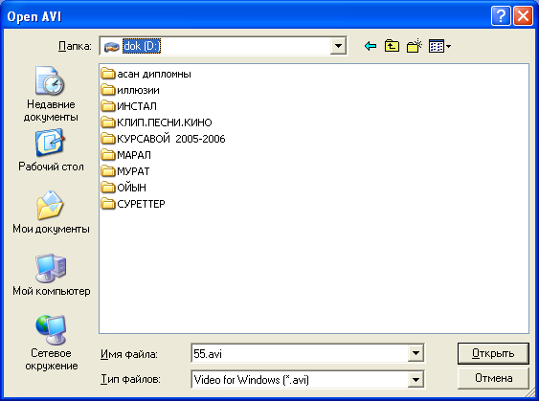
(3.1-сурет)
Ал оның толық көрінісі (3.2-сурет)-те көрсетілген
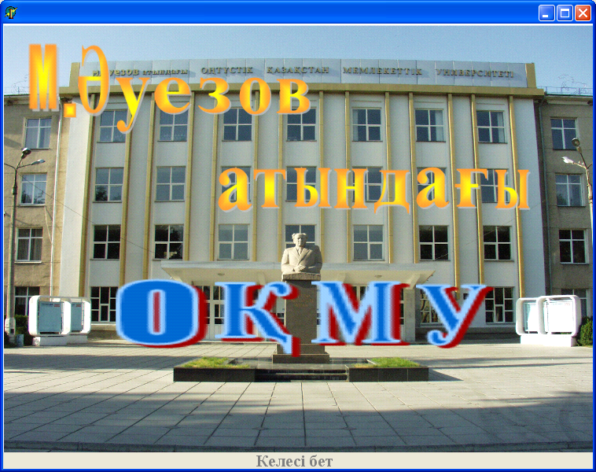

Оңтүстік Қазақстан Ашық университеті
(3.2)-сурет
Бұл сурет менің бағдарламамның алғашқы беті болып табылады және ол жердегі «Келесі бет» батырмасын шерткен кезде бағдарламаның бас форма терезесі шығады. Оған келесі компоненттер орналастырылған
Компонент | Қасиет | Мән
Panel1 | Caption | Бос ету
Panel2 | Caption | Бос ету
WebBrowser1
Image1 | Picture | (TJPEGImage)
Form2 | Caption | электрондық оқулық
Image2 | Picture | TJPEGImage
SpeedButton1  SpeedButton2  SpeedButton3  SpeedButton4  SpeedButton5  SpeedButton6  SpeedButton7  SpeedButton8  SpeedButton9  SpeedButton10  SpeedButton11  SpeedButton12  SpeedButton13  SpeedButton14  SpeedButton15  SpeedButton16  SpeedButton17  SpeedButton18  SpeedButton19  SpeedButton20  SpeedButton21  SpeedButton22  SpeedButton23  SpeedButton24  SpeedButton25  SpeedButton26  SpeedButton27  SpeedButton28 | Caption  Glyph  Transparent  Caption  Caption  Glyph  Transparent  Caption  Glyph  Transparent  Caption  Glyph  Transparent  Caption  Transparent  Caption  Transparent  Caption  Transparent  Caption  Transparent  Caption  Transparent  Caption  Transparent  Caption  Transparent  Caption  Transparent  Caption  Transparent  Caption  Glyph  Transparent  Caption  Glyph  Transparent  Caption  Glyph  Transparent  Caption  Glyph  Transparent  Caption  Transparent  Caption  Transparent  Caption  Transparent  Caption  Transparent  Caption  Transparent  Caption  Transparent  Caption  Transparent  Caption  Transparent  Caption  Transparent  Caption  Glyph  Transparent | Бос ету  (TBitmap)  true  Бос ету  Бос ету  (TBitmap)  true  Бос ету  (TBitmap)  true  Бос ету  (TBitmap)  true  Тарау1  true  Лекция1  true  Лекция2  true  Лекция1  true  Тарау2  true  Лекция1  true  Лекция2  true  Лекция3  true  Лекция4  true  Автор  (TBitmap)  true  Бос ету  (TBitmap)  true  Бос ету  (TBitmap)  true  Бос ету  (TBitmap)  true  Тарау3  true  Лекция1  true  Лекция2  true  Лекция3  true  Тарау4  true  Лекция1  true  Лекция2  true  Лекция3  true  Мысалдар true  Жетекші  (TBitmap)  true

Және осы форманың толық көрінісі (3.3)-суретте көрсетілген
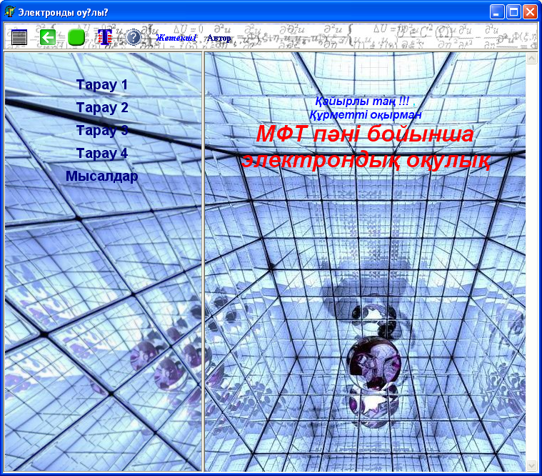
(3.3)-сурет

3.2 Электрондық оқулықтың тақырыптары
мен мысалдары

Form2 –дегі «Тарау1» түймесін шерткенде «Лекция1», «Лекция2», «Лекция3» туймелері қосылады және төмендегі суретте ұйымдастырылған. (3.4-сурет).

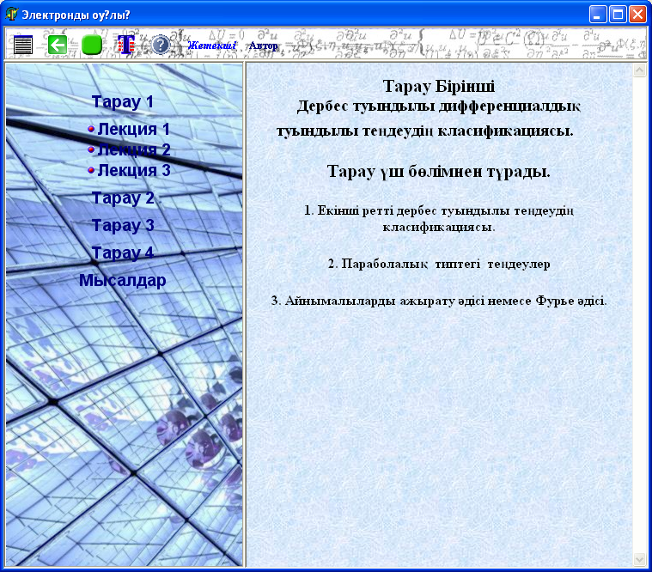
(3.4)-сурет
Шыққан терезеден қажетті тақырыбымызды таңдап соған қатысты лекция номерлі түймесін шерткенде терілген лекцияны webbrowser компоненті арқылы көрсетеміз.Яғни ол төмендегі суретте көрсетілген (3.5-сурет).
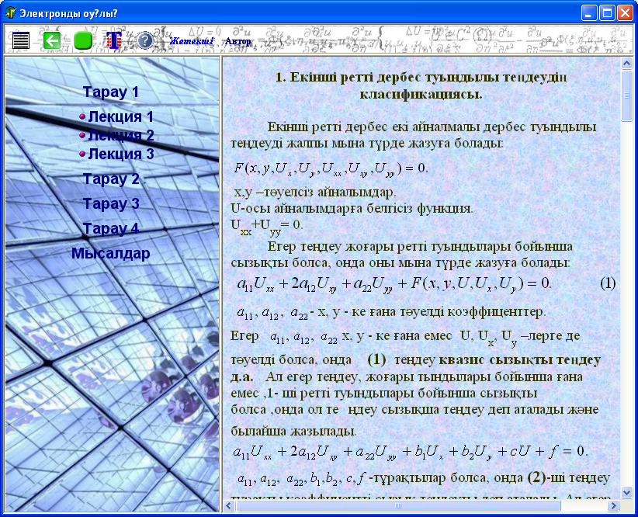
(3.5)-сурет
Барлық дайындалған лекцияларды Word редакторында тереміз. Терілген лекцияны html кеңейтілуімен сақтаймыз. Әрбір лекцияларды жеке-жеке теріп, бөліп сақтаймыз. Бұл лекциялар төменде көрсетілген (3.6, 3.7-сурет)
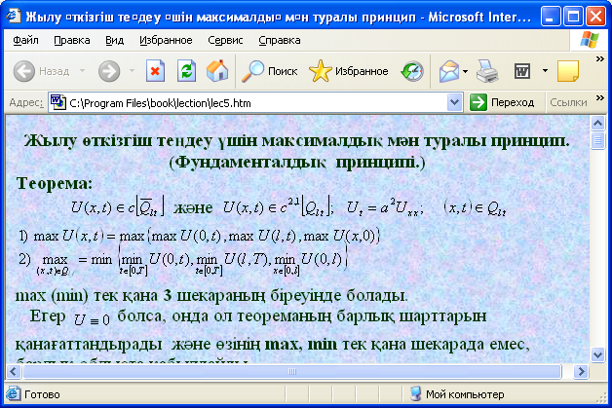
(3.6)-сурет
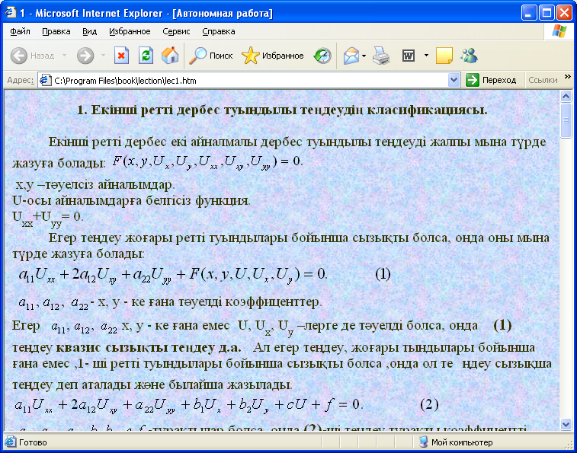
(3.7)-сурет
Дәл осы әрекеттерді жасап қалған тарауларға, лекцияларғада кіруге болады.
Жоғарыда қолданылған амалдарды қайталай отыра, мысалдарға қолданамыз. Мұнда да Word редакторында мысалдарды тереміз. Терілген мысалдарды бөлек жазып және олардың кеңейтілулерін html деп сақтаймыз.
Ол келесі суретте көрсетілген (3.8-сурет).
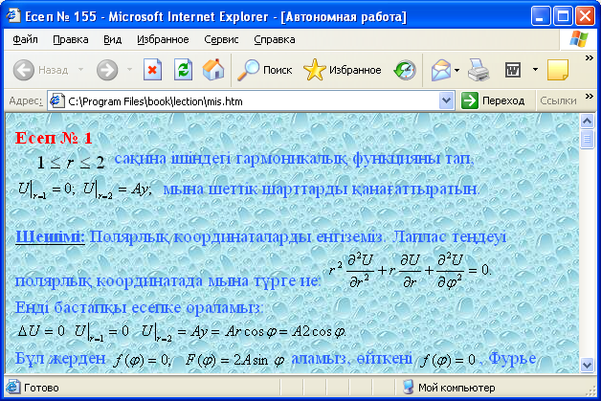
(3.8)- сурет
Оларды webbrowser компонентіне шақырамыз. Олар келесі суретте көрсетілген (3.9-сурет).
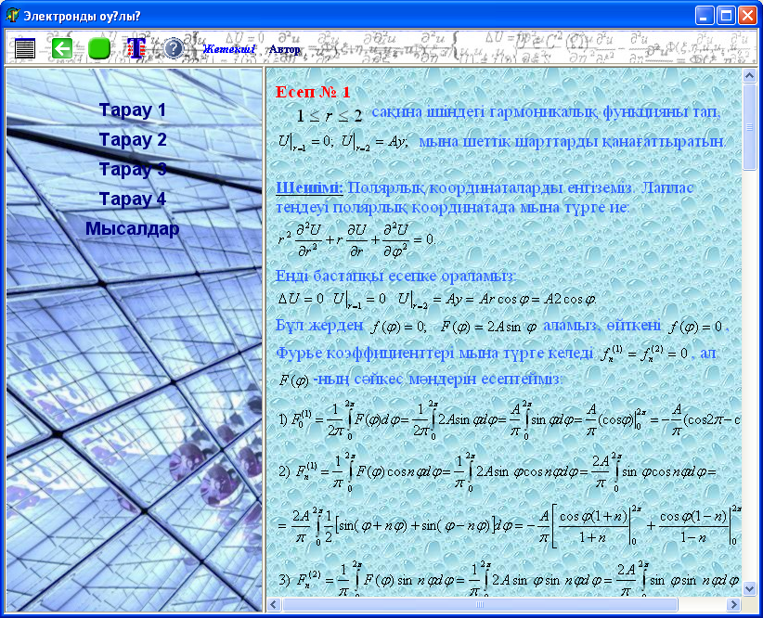
(3.9-сурет)
3.3 Тестті құру бағдарламасы

Жаңа проект құрып Тест программасын жазамыз. Жаңа проект қойған себебіміз, бағдарлама қосылған кезде «Тест» батырмасы бір рет қана істейді, ал жаңа проект кезінде ол қалағанымызша істейді. Сұрақтар мен жауаптарды Блокнотқа тереміз. Мұнда 3 тест, яғни 3 деңгей және бұл тестте 30 сұрақтан бар, әр сұрақта 5 жауаптан болады. Оның төртеуі қате көрсетілген , ал бір жауабы дұрыс көрсетілген. Алдымен бұл тестті басқа жаңа формада жасау керек. Бұл жаңа форманың Caption қасиетіне Тест деген атау беріледі. Оның Color қасиетіне кез-келген түсті беруге болады.
Терілген сұрақтар мен жауаптар келесі суретте көрсетілген (3.10-сурет).
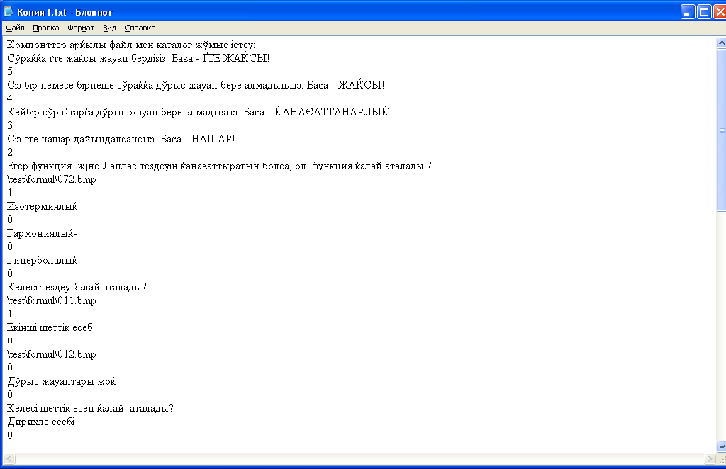
3.10- сурет

Оларға қолданатын компоненттер төменгі кестеде көрсетілген.
Компонент | Қасиет | Мән
Form1  Button1  Button2  Button3  Button4  Button5  Button6  ComboBox1  Image1  Image2  Image3  Image4  Label1  Label2  Label3  Label4  Label5  Label6  Label7  Label8  RadioButton1  RadioButton2  RadioButton3  RadioButton4  Image1 | Caption  Caption  Caption  Caption  Caption  Caption  Caption  Caption  Caption  Caption  Caption  Caption  Caption  Caption  Caption  Caption  Caption  Caption  Caption  Caption  Caption  Caption  Caption  Caption | МФТ пәнінен тест  Аяқтау  Таңдау  Шығу  Repeat  Exit  1тест, 2тест, 3тест  бос ету  бос ету  бос ету  бос ету  бос ету  бос ету  бос ету  бос ету  бос ету  бос ету  бос ету  Дұрыс жауаптары  бос ету  бос ету  бос ету  бос ету

Бұл компоненттерді формаға қоямыз. Олар келесі суреттерде көрсетілген (3.11-сурет).
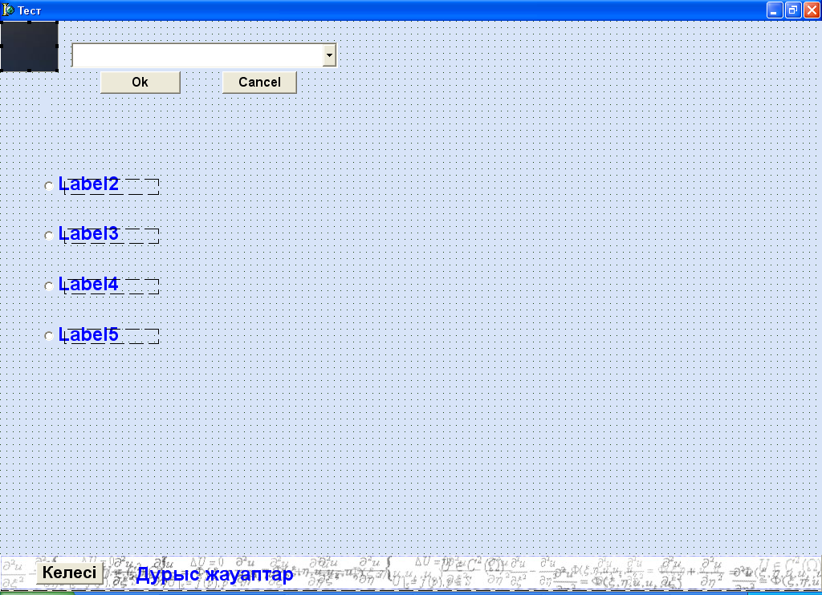
3.11-сурет
ComboBox компонентінде 3тесттің біреуін таңдаймыз. Ол келесі суретте көрсетілген (3.12-сурет).
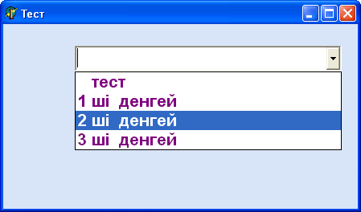
3.12-сурет
Енді таңдау түймесін шертіп, сұрақтар мен жауаптар формада көрінеді.Ол терезеде тест сұрақтарына жауап береміз.
Ол келесі төменде көрсетілген. (3.13)-сурет.
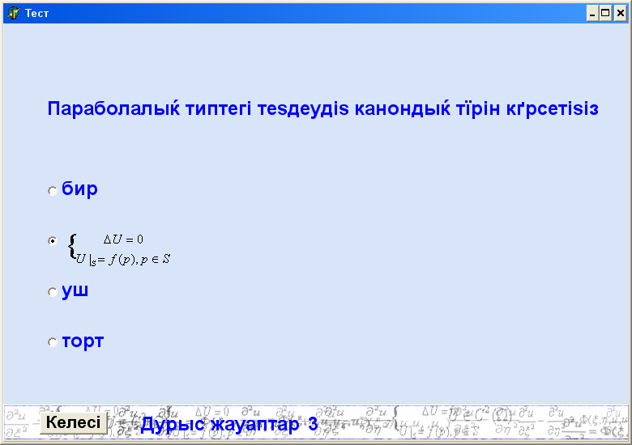
3.13-сурет
Оларға жауап берген соң дұрыс жауаптарының саны және тест аяқталды деп шығады.Ол келесі суретте көрсетілген (3.14-сурет).
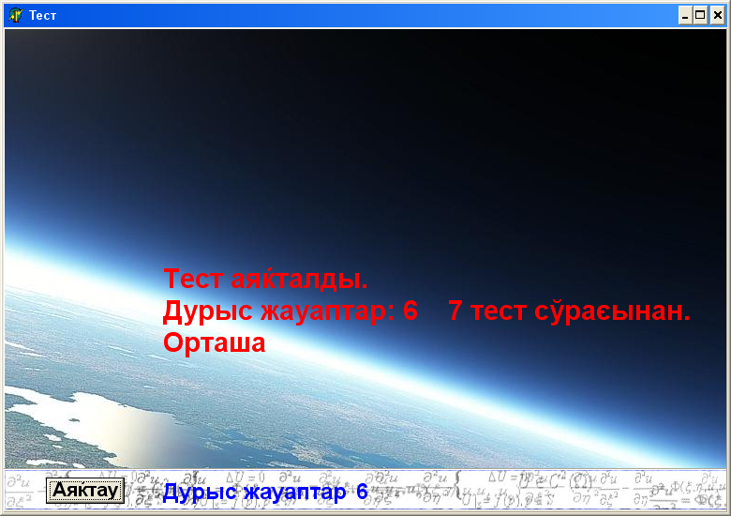
3.14-сурет
3.4 Формаға мәліметтерді енгізу

Get -ке Жетекші туралы мәлімет алуға болады. Get бетіне яғни, мұнда келесі компоненттерді шақырамыз.
Компонент | Қасиет | Мән
Form5  Label1  Label2  SpeedButton1  Image1 | Caption  Name  Caption  Caption  Caption  Picture | Жетекші  Get  Шоманбаева Манат  Тургаевна  OK  Btmap
Бұл компоненттерді қолдана отырып, форма бетіне орнатылған. Бұл келесі суретте көрсетілген.

Author-ке Автор туралы мәлімет алуға болады. Author бетіне яғни, мұнда келесі компоненттерді шақырамыз.
Компонент | Қасиет | Мән
Form3  Label1  Label2  SpeedButton1  Image1  Panel1 | Caption  Name  Caption  Caption  Caption  Picture | Автор  Author  Төреқұлов  Сәкен  OK  Btmap

Бұл компоненттерді қолдана отырып, форма бетіне келесі мәліметтер енгізілген. Бұл келесі суретте көрсетілген.

AboutBox-ке Программа туралы мәлімет алуға болады. AboutBox бетіне яғни, мұнда келесі компоненттерді шақырамыз.
Компонент | Қасиет | Мән
Form4  Label1  Label2  SpeedButton1  Image1  Memo1 | Caption  Name  Caption  Caption  Caption  Picture | Программа туралы  AboutBox  Продуктың аты  Версия  OK  Btmap
Бұл компоненттерді қолдана отырып, форма бетіне келесі мәліметтер енгізілген. Бұл келесі суретте көрсетілген (3.15-сурет).

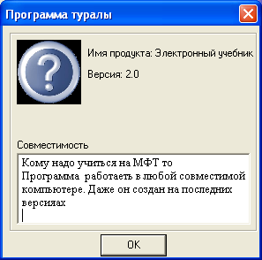
3.15-сурет

4 Экономикалық бөлім
4.1 Жүйені құруға және енгізуге кеткен шығын есептеулері

“жабық ыдыстағы газдардың араласу процесін моделдеу” бағдарламасына кетекен шығындар.
Бағдарламалық қамтамасызданудың натуралдық эффектісі келесі көрсеткіштерден тұрады:
- бағдарламалық қамтамасыздануға кететін капиталды шығындар;
- жылдық эксплуатациялық шығын экономиясы;
- бағдарламалық қамтамасыздануға кеткен капиталды шығындар;
Жүйе шығындарының құрылу есебі келесі формула арқылы есептелінеді:
С = Сктс + Салг + Сотл + Свн,
мұндағы
Сктс – техникалық құралдар комплексіне кеткен шығындар;
Салг – алгоритмді құруға кеткен шығындар;
Сотл – жазуға және жөңдеуге кеткен шығындар;
Свн – енгізуге кеткен шығындар;
1) Техникалық құралдар комплексіне кеткен шығындар
Сктс = Скомп. + Сприн. + Сббп,
мұндағы
Скомп. = 90800 тенге – компьютер бағасы (Intel Pentium IV 700/RAM 128 Mb/HDD 20 Gb/ CD-ROM 52X/ Monitor 17");
Сприн. = 43500 тенге – принтердің бағасы (SAMSUNG ML-1210, A4, 8ppm, 600*600dpi, 2MB, 20 pages в мин);
Сббп = 46000 – питания блогы STI K 600 UPS;
Сктс = 15000 тенге
Сктс = 90800 + 43500 + 15000=149300
2) Алгоритмді құруға кеткен шығындар есебі
Салг = Зп.разр.*Кол.*В + От,
Мұндағы Зп.разр. = 1700 тенге – құрушының еңбек ақы мөлшері;
Кол. = 1 – алгоритмді құрушылар саны;
В = 12 дней - алгоритмді құруға кеткен уақыт;
От = 10% - программисттің әлеуметтік-сақтандырылуына кеткен айлық мөлшерінің бөлімі;
Бұдан келесі есептеу келіп шығады:
Процент = 1700*10*0,2=3400
Салг = 1700*10+3400=20400
3) Бағдарлама жазу мен жөңдеуге кеткен шығындар:
Сотл. = Котл. + Кз.п.,
мұндағы Котл. – бағдарламаны жөңдеуге кеткен машиналық уақыт;
Кз.п. – бағдарлама жазумен айналысатын программисттің төлем ақысы;
q = 150 теңге – машиналық уақыттың бағасы.
Квн = 10*15*150 = 22500 теңге
Б) Кз.п. = Км * Оразраб.*Кол. + отч.,
мұндағы Км = 22 күн –құруға кеткен күндер саны;
Оразраб. = 1600 тенге – программисттің бір күн ішіндегі айлық мөлшері;
Кол. = 1 адам. – бағдарлама құрушылар саны;
отч. = 10% бағдарлама құрушының айлық мөлшерінің бөлігі;
з.п. = 22*1600+9600=44800
Сонда:
Сотл. = 1500+44800=46300
4) Бағдарлама енгізуге кеткен шығындар
Свн = Квн + Зп.вн.,
мұндағы Квн. – еңгізуге кеткен машиналық уақыт;
Зп.вн. – еңгізу кезіндегі программисттің айлығы.
А) Квн – есептелуі келесі түрдей болады:
Квн = К * d * q,
мұндағы К = 6 - бір күнде ЭЕМ-мен жұмыс істеуге кеткен уақыт;
d = 15 күн – ЭЕМ-да жұмыс істеуге кеткен күндер;
q = 150 теңге – машиналық уақыт бағасы.
Квн = 6*15*150=13500
Б) Программисттің еңгізу уақытындағы айлығы келесі формуламен есептелінеді:
Зп.вн. = Qвн. * d / Д + отч.,
мұндағы Qвн. = 17000 тенге – программисттің еңгізу уақытына кеткен айлық мөлшері;
d = 15 күн – ЭЕМ мен жұмыс істеуге кеткен күндер;
Д = 24 күн – бір айға кеткен жұмыс күндері;
отч. = 10% - программисттің әлеуметтік-сақтандырылуына кеткен айлық мөлшерінің бөлігі;
Зп.вн. = 17000 * 15 / 24 +2266.67 = 12891,67теңге
Сонда бағдарлама еңгізуге кеткен шығын келесі сумма бойынша анықталады:
Свн = 14400+ 12891,67=27291,67
Енді алынған есептеулерден жүйені құруға кеткен шығын есептеулерін шығаруға болады:
С = 149300+20400+46300+27291,67=243291,67
С = Сктс + Салг + Сотл + Свн

4. 2 Экономикалық сферасының есептеулері

1. Бағдарламаны қолдануға байланысты эксплуатациялық
шығындар есептеулері
Еэкспл. = Тмв * Sм,
Мұнда
Тмв =10*288 =2880 сағат – ЭЕМ ді қолдану уақыты;
Sм = 150 теңге – машиналық сағаттың бағасы.
Еэкспл. =2880*150 =432000 теңге.
2. Жылдық эксплуатациялық шығындар үнемділігі:
d Еэкспл. = ( (1+Wo) * (1+Wq) * Вз.пр - Еэкспл. ),
мұнда
Еэкспл. =432000 теңге – бағдарламаны қолдануға байланысты эксплуатациялық шығындар;
Wo = 1,35 – ай сайын айлыққа қаражат түсуі;
Wq = 1,65 –қосымша айлықты ескеретін коэффициенті;
Қызметкерлердің қолмен еңбек ету айлығы:
Вз.пр = 292000
d Еэкспл. =1,35*1,65*292000-432000=218430
3. Өтелу мерзімі:
Т = С / d Еэкспл.
Т = 243291,67/218430=1.12
4. Бағдарлама құны:
S = Sр.п. / N,
Мұндағы Sр.п. = С =243291,67
N = 1 – бағдарлама қолданылатын бөлімдер саны.
S = 243291,67/ 1 = 243291,67теңге.
5. Пайда құны:
P=q*g, мұндағы q-диск саны 210, g- дисктың құны 5200, P –пайда құны.
P=210*5200=1092000 теңге
6.Табыс көзі:
K=P- d Еэкспл.
d Еэкспл.*10/100=A
Ta=K-A Мұндағы Ta-жалпы табыс көзі
K=1092000-218430=873570
A=218430*10/100=21843
Ta=873570-21843-=851727

5 Бизнес-жоспар бөлімі

1 Аннотация

Бизнес-жоспар тақырыбы: «Delphi бағдарламалау ортасында «Математикалық физика теңдеулері» пәні бойынша электрондық оқулық құру».
Мекен-жайы: Шымкент қаласы.
Кіммен жасалған: Төреқұлов Сәкен
Бизнес сферасы: бағдарламалық қамтама құру
Қызметтің негізгі түрлері: бағдарламалар құрастыру, «Информатика» кафедрасының студенттерін электрондық оқулықтарымен қамтамасыздандыру.
Басталу мерзімі: 2007 жыл
Бизнес-жоспар қандай мерзімге есептеліп жасалған: 10 ай

2 Резюме

Дипломдық жоба тақырыбы: «Delphi бағдарламалау ортасында «Математикалық физика теңдеулері» пәні бойынша электрондық оқулық құру». Бұл дипломдық жобада «Информатика» кафедрасын «Математикалық физика теңдеулері» пәні бойынша электрондық оқулық құрумен қамтама құрастырылған. Құрастырылған жоба Delphi бағдарламалау ортасында орындалған. Delphi Windows жүйесінде программалаудың ыңғайлы құралы. Онда көптеген операторларды пайдаланып программа дайындау , программа мәзірін құру, анимция, мультимедия процестерін ұйымдастыру , OLE технологиясын пайдаланып ,басқа офистік қосымшаларды шақыру,олармен жұмыс істеу және т.б. іс-әрекеттерді орындауда мүмкін. Көптеген операторлардың жазылуы Турбо Паскальдағы сияқты.
Delphi-де пайдаланылатын оқиғалар және түрлі кластарға,компоненттерге меншіктелгн қасиеттер мәндері көп . Нақты есептерді шешу программаларды құруды үйрену арқылы ғана –де программалауды үйренуге болады. Ол үшін кітапқа енгізілген программаларды іс-жүзінде орындап және оларға түрлі өзгерістер енгізіп, жаттығу да мүмкін. Жетістік тек тәжірбиеге байланысты.
Бағдарламалық өнім диск түрінде және Интернет –дүкендерінде сатылатын болады. Жоспар бойынша келесі жарты жылдықта сату көлемінің мөлшері 210 диск (күндізгі және кешкі бөлімде оқитын студенттерге -120, қашықтықтан оқитындарға - 90).
Жыл бойындағы сату көлемінің мөлшері 210 диск, 5200 теңге әр диск үшін. Бір дисктен көшірудің ағындық шығындары CD-R дисктің тұру бағасына (80 теңге) қосылады, машиналық уақытының құны -150 теңге/сағ, бөлінетін қаржы көлемі – 10% .
Алға қойған мақсатқа жету үшін -218430 теңге қажет.
Ол қаражат комплексті техникалық құралдарға -149300 теңге, алгоритмді ендіруге – 20400 теңге, бағдарламаны ендіруге -243291,67 теңге және откладкаға -46300 теңге жұмсалады, табыс -1092000, пайда -851727
Несие ТуранӘлемБанк- тан алынады.
Несие 10 айда толығымен қайтарылады.

3 Кәсіпорынның сипаттамасы

Негізгі қаржылық көрсеткіштер Кесте 1
№ | Сатып алушылар | Өлшем бірлігі | Мәні
1 | БҚ құруға және енгізуге кеткен шығындар | теңге | 432000
2 | Жыл бойындағы эксплуатациялық шығын | теңге | 218430
3 | Өтелу мерзімі | ай | 10

Бұл дипломдық жобада Delphi бағдарламалау ортасында «Математикалық физика теңдеулері» пәні бойынша электрондық оқулық құру қарастырылған. Жұмысының негізгі мақсаты – электрондық оқулық құру. Бұл оқулықты пайдаланушы оқи отырып, өзінің қаншалықты түсінгенін білу үшін оған арнайы тест сұрақтарын жасадым.Сонда пайдаланушы өзінің қалай түсінгенін байқайды. Дипломдық жобада мазмұнның қысқаша түсініктемесі беріледі.
Қолданушы инструкциясында бағдарламамен жұмыс істеу негізгі ережелері көрсетілген. Дипломдық жобада осы пән бойынша толық мәліметтер қарастырылған. Жобада ақпараттық жүйенің бағдарламалық және аппараттық қамтамасыздандырылуы қарастырылған. Сонымен қатар, жасалған бағдарламаның бағдарламалық және техникалық іске асырылуы, бағдарламалау тілі мен бағдарламалау ортасы бағдарламалық қамтама үшін таңдау жасалынған.

4 Менеджмент

1. Бизнесте жұмыс істейтін қызметкерлер туралы мәлімет:
Қызметкердің аты-жөні: Әміреш Бағлан
Жасы: 27
Мекен-жайы: «Отырар» мөлтек ауданы,
Жалақысы -25000 теңге, болашақта – 48000 теңге.
Жұмыс істеу тәжірибесі: «Есептеу техникаларын және жүйелерін бағдарламалық және аппараттық қамтамасыздандыру» мамандығы бойынша жоғары білімі, бағдарлама құрастыру біліктілігі жоғары.
2. Басқарушылық персонал үшін қосымша жағдайлар ( жеңілдіктер, қосымша ақы, жолдамалар және т.б.) , демалыс үйлеріне жыл сайынғы жеңілдікпен жолдамалар жоспарланып отыр.

5.Өнімнің сипаттамасы

Бұл жобада Delphi бағдарламалау ортасында «Математикалық физика теңдеулері» пәні бойынша электрондық оқулық құру тақырыбындағы бағдарламалық қамтаманы құрастыру үшін бағдарламалық және техникалық құралдар құрамы керекті. Бұл бағдарламалық құралдардың қатесіз және дұрыс жұмыс істеуі үшін жүйелік минимальды шарттар құрамы қажетті, олар дипломдық жобаның екінші бөлімінде қарастырылған. Шарттар бойынша компьютер микропроцессордың тактілік жиілігі 400 MHz-тен кем емес, оперативті сақтау құрылғысы (RAM) 32 Mb кем емес, винчестер ең кіші 10 Gb жоғары және операциялық жүйе Windows 9x және жоғары. Техникалық құралдар кешені қажет етілетін талаптарға толық жауап береді.
Delphi программалау тілі-кез келген қосымшаны дайындауға болатын жылдамдығы тез ,қуатты тіл.
Delphi –дің бірінші нұсқасы 1994 жылы жарыққа шығып ,кейінгі жылдары оның бірте –бірте кеңейтілген 2,3,4,5,6-нұсқалары жарық көрді.Мысалы, 5-нұсқа 1999 жылы ,6-нұсқа 2001 жылдың мамыр айында жарыққа шықты.5,6-нұсқалардың бір-бірінен айырмашылығы жоқ деуге болады, екеуі де Windows32 операциялық жүйесінің негізінде дайындалған. Тек ,Delphi 6, оған қоса 1991 жылы жарық көрген ,салыстырмалы арзан, Linex операциялық жүйесінің негізінде де жұмыс істей алады
Delphi 6-да интернет үшін қосымшаларды дайындау мүмкіндігі кеңейтілген және берілгендер қорымен жұмыс істеуге ұсынылып отырылған кітапқа қарастырылмаған кейбір өзгешіліктер негізілген.
Дәстүрлі Паскаль оқып үйренуге жеңіл және жүйесінде программа дайындауға ең жақсы құрлымдық программалау тілі екендігі белгілі. Delphi –де Паскаль тілінде орындау мүмкін және мүмкін емес күрделі процестерді программалауға болады.Delphi –дің негізгі ерекшелігі -онда қосымша құруда компоненттік және обьектілік тәсілдер пайдаланылады . Бұл программалау техналогиясында нағыз революция жасады деуге болады. Компоненттік тәсілдің мәнісі жеңіл әр қосымша кітапханасы програмалау ортасында дайындалып ,арнайы іс-әрекеттері орындайтын компоненттер элементерінен жинақталады. Delphi-де қоданылатын негізгі кітапхананы визуальды компоненттер кітапханасы деп атайды. Компоненттер панелінде топ –тобымен жинақталған ,жүздеген кластарға тиісті,стандартты компоненттер бар. Пайдаланушы жаңа компонент дайындап оны осы панельге қосуына да болады.
Delphi Windows жүйесінде программалаудың ыңғайлы құралы. Онда көптеген операторларды пайдаланып программа дайындау , программа мәзірін құру, анимция, мультимедия процестерін ұйымдастыру , OLE технологиясын пайдаланып ,басқа офистік қосымшаларды шақыру,олармен жұмыс істеу және т.б. іс-әрекеттерді орындауда мүмкін. Көптеген операторлардың жазылуы Турбо Паскальдағы сияқты.

6 Маркетинг жоспары

Бұл бағдарламалық өнімнің нарығы өсуші. Себебі, барлық бұл электрондық оқулық бағдарламасы кез-келген жоғары оқу орындарында қолдануға ыңғайлы бағдарлама болып табылады.
Бұл бизнес бұрын жүргізілмеген және сатылулар болмаған. Бар болса да ірі компаниялар бағдарламалық өнімді толығымен үлкен көлемдегі сомада сатып алған және бағдарламалар сұраныс бойынша құрылған.
Осы мерзімге анық тапсырыс беруші «Информатика» кафедрасы болып табылады.

7 Өндірістік жоспар:

Комплексті техникалық құралдарға қажетті қаражат:
Скомп. = 90800 тенге – компьютер бағасы (Intel Pentium IV 700/RAM 128 Mb/HDD 20 Gb/ CD-ROM 52X/ Monitor 17");
Сприн. = 43500 тенге – принтердің бағасы (SAMSUNG ML-1210, A4, 8ppm, 600*600dpi, 2MB, 20 pages в мин);
Сд = 75 теңге - CD-R дискісінің бағасы.
Сдискета = 70 теңге, дискетаның құны.
Машина құны – 150 теңге.
Барлығы:
Өнімді өндіруде және оны сату процесін жүзеге асырған басқа ұйымдарға қажеттілік тумайды. Жоғарыда көрсетілген позициялар бойынша шығын - 218430

8.Қаржылық жоспар

Қажетті соманы несие түрінде «ТұранӘлемБанк»-тен алу көзделеді. Бағдарламалық өнім білім алу сферасымен байланысты болғандықтан, несиені 10% жеңілдік ставкасымен алуға болады.

№ | Сатып алушылар | Өлшем бірлігі | Мәні
1 | БҚ құруға және енгізуге кеткен шығындар  КТҚ-ға кеткен шығындар  Алгоритмге кеткен шығындар  Жазуға кеткен шығындар  Бағдарламаны енгізуге кеткен шығындар | теңге  теңге  теңге  теңге  теңге | 432000  149300  20400  46300  243291,67
2 | Жыл бойындағы эксплуатациялық шығын | теңге | 218430
3 | Өтелу мерзімі | ай | 10
Несиені «Информатика» кафедрасының атынан алғандықтан мекеме кепілдік ретінде үлкен көлемде жылжымайтын мүлікті қоюына болады.
Бағдарламалық өнімдер нарығының дамуына байланысты сату көлемінің төмендеуі байқалмайды. Басқа жағдайда деректерді жетілдіруге болады немесе жаңа бағдарламалық өнімдер шығарылады.
Қысқа мерзімді мақсаты өнімді шығаруды бастау және бағдарламалық өнімнің CD дисктерін тарату.
Болашақтағы мақсат – бағдарламалық өнімнің түрлерін кеңейту және сату көлемін арттыру.

Қорытынды

Білім беру саласында “Электрондық оқулықтарды” пайдалану оқушылардың, студенттердің танымдық белсенділігін арттырып қана қоймай, логикалық ойлау жүйесін қалыптастыруға шығармашылықпен еңбек етуіне жағдай жасайды.
Дәстүрлі білім беру саласында тек мұғалімнің айтқандарын немесе оқулықты пайдалану қазіргі заман талабын қанағаттандырмайды. Сондықтан қазіргі ақпараттандыру қоғамында компьютерлік технологияны пайдаланбай алға жылжу мүмкін емес.
Міне, білімді жоғарылатуға электрондық окулықтың қаншама пайдасы бар. Ал біздің елде электрондық оқулықтар жасауда әлі де көп жұмыстар атқарылуы керек, мектептің, кэсіптік оқу орындарының, колледждердің, жоғары мектептің және қосымша білІм беретін курстар пэндеріне байланысты көптеген оқулыктар шығарылуы тиіс.
Электрондық оқулықтың дәстүрлі оқулыктардан айырмашылығы оқу пәнінің мазмұнын компьютерлік технологияға негізделген (оқыту, бақылау, тестілеу) программалардың жиынтығынан тұратындығында.
Бұл бағытта “Білім беруді ақпараттандырудың ғылыми-әдістемелік орталығының” атқарып отырған жұмыстары қолдауға тұрарлық деп айтуға болады. Осы мекеменің “Білім беруді ақпараттандырудың мемлекеттік бағдарламасын” жүзеге асырудағы атқарып жатқан көп салалы жұмыстарының бір сатысы “Элктрондық оқулықтар” шығару болып табылады.
“Математикалық физика теңдеулері пәнінен электрондық құру ” электрондық оқулығын құру негізінде жалпы электрондық оқулықтарға қойылатын техникалық және дидактикалық талаптар сақталды. Бұл электрондық оқу құралын құру жаңа инструментальдық және ақпараттық жабдықтарды қолдану арқылы жүзеге асырылады.
Электрондық оқу құралын іс-тәжірибеден өткізіп, нәтижелеріне, қорытындыларына талдау жасалды. Студенттердің, оқушылардың өз бетінше білім алуына электрондық оқу құралының алатын орны мен маңыздылығы анықталды.
Қорыта келгенде электронды оқулықтарды қолдану барысында студенттердің сабаққа деген қызығушылығының күрт артқандығы байқалды. Сондай-ақ, мұғалімдер де өздеріне қажетті әдістемелік, дидактикалық көмекші құралдарды молынан ала алады. Заман талабына сай жас ұрпаққа сапалы білім беруде электрондық оқулықтарды сабаққа пайдалану – оқытудың жаңа технологиясының бір түрі ретінде қарастыруға болады.
Сонымен “Математикалық физика теңдеулері пәнінен электрондық оқулық құру” электронды оқу құралы білім жүйесінде жаңа ақпараттық технологияларды кеңінен қолдануға өз үлесін қосады деп ойлаймыз.

Түйін

Зерттеу объектісі: Delphi ортасында «МФТ» пәні бойынша электрондық оқулық құру.
Жұмыстың мақсаты: МФТпәні бойынша электрондық оқулық құру болып табылады. Пайдаланушы электрондық оқулықты қолдана отырып, осы пән бойынша өзінің ой өрісін дамытады.
Жұмыстың нәтижесі: Delphi ортасында «МФТ» пәні бойынша электрондық оқулық жайында программа құрылған.
Жұмыстың қолдану облысы: Бұл оқулық орта және жоғары оқу орындарында қолданылады.

РЕЗЮМЕ

Объект исследования: Ссоздание электронного учебника по УМФ в среде Delphi.
Цель работы: Создать электронный учебник по УМФ. Пользователь используя этот электронный учебник, пополняет свое знание.
Результат работы: Создана программа электронного учебника по УМФ в среде Delphi.
Область применения: в средних и в высших учебных заведениях .

SUMMARY

Object of research: creation of the electronic textbook on " the Equation of mathematical physics " in environment(Wednesday) Delphi.
The purpose of work: To create the electronic textbook on EMP. The user using this electronic textbook, fills up the knowledge.
Result of work: the program of the electronic textbook on EMP in environment (Wednesday) Delphi Is created.
Area of application: on the average and in higher educational institutions.
4 Қосымша

Комплекстік бағдарламалардың берілген формасы:

Оңтүстік Қазақстан Ашық университеті

БаҒдарлама мӘтінініҢ листингісі

unit Unit1
interface
uses
Windows, Messages, SysUtils, Variants, Classes,
Graphics, Controls, Forms,
Dialogs, ExtCtrls, OleCtrls, SHDocVw, StdCtrls,
ComCtrls, Buttons;
type
TForm1 = class(TForm)
SpeedButton1: TSpeedButton;
Animate1: TAnimate;
procedure SpeedButton1Click(Sender: TObject);
private
{ Private declarations }
public
{ Public declarations }
end;
var
Form1: TForm1;
implementation
uses Unit2;
{$R *.dfm}
procedure TForm1.SpeedButton1Click(Sender: TObject);
begin
form1.Hide;
form2.showmodal;
form1.Close;
end; end.
unit Unit2
interface
uses
Windows, Messages, SysUtils, Variants, Classes,
Graphics, Controls, Forms,
Dialogs, ExtCtrls, OleCtrls, SHDocVw, Buttons, jpeg;
type
TForm2 = class(TForm)
WebBrowser1: TWebBrowser;
Panel1: TPanel;
Panel2: TPanel;
SpeedButton1: TSpeedButton;
SpeedButton2: TSpeedButton;
SpeedButton3: TSpeedButton;
Image1: TImage;
SpeedButton4: TSpeedButton;
Image2: TImage;
SpeedButton5: TSpeedButton;
SpeedButton6: TSpeedButton;
SpeedButton7: TSpeedButton;
SpeedButton8: TSpeedButton;
SpeedButton9: TSpeedButton;
SpeedButton10: TSpeedButton;
SpeedButton11: TSpeedButton;
SpeedButton12: TSpeedButton;
SpeedButton13: TSpeedButton;
SpeedButton14: TSpeedButton;
SpeedButton15: TSpeedButton;
SpeedButton16: TSpeedButton;
SpeedButton17: TSpeedButton;
SpeedButton18: TSpeedButton;
SpeedButton19: TSpeedButton;
SpeedButton20: TSpeedButton;
SpeedButton21: TSpeedButton;
SpeedButton22: TSpeedButton;
SpeedButton23: TSpeedButton;
SpeedButton24: TSpeedButton;
SpeedButton25: TSpeedButton;
SpeedButton26: TSpeedButton;
SpeedButton27: TSpeedButton;
SpeedButton28: TSpeedButton;
procedure SpeedButton1Click(Sender: TObject);
procedure FormCreate(Sender: TObject);
procedure SpeedButton4Click(Sender: TObject);
procedure SpeedButton6Click(Sender: TObject);
procedure SpeedButton10Click(Sender: TObject);
procedure SpeedButton15Click(Sender: TObject);
procedure SpeedButton16Click(Sender: TObject);
procedure FormActivate(Sender: TObject);
procedure SpeedButton7Click(Sender: TObject);
procedure WebBrowser1CommandStateChange
(Sender: TObject; Command: Integer; Enable: WordBool);
procedure SpeedButton3Click(Sender: TObject);
procedure SpeedButton17Click(Sender: TObject);
procedure SpeedButton2Click(Sender: TObject);
procedure SpeedButton5Click(Sender: TObject);
procedure SpeedButton8Click(Sender: TObject);
procedure SpeedButton9Click(Sender: TObject);
procedure SpeedButton11Click(Sender: TObject);
procedure SpeedButton12Click(Sender: TObject);
procedure SpeedButton13Click(Sender: TObject);
procedure SpeedButton14Click(Sender: TObject);
procedure SpeedButton20Click(Sender: TObject);
procedure SpeedButton19Click(Sender: TObject);
procedure SpeedButton23Click(Sender: TObject);
procedure SpeedButton27Click(Sender: TObject);
procedure SpeedButton21Click(Sender: TObject);
procedure SpeedButton22Click(Sender: TObject);
procedure SpeedButton24Click(Sender: TObject);
procedure SpeedButton25Click(Sender: TObject);
procedure SpeedButton26Click(Sender: TObject);
procedure SpeedButton28Click(Sender: TObject);
private
{ Private declarations }
public
{ Public declarations }
end;
var
Form2: TForm2;
bool:boolean;
implementation
uses Unit3, Unit4, Unit5;
{$R *.dfm}
procedure TForm2.SpeedButton1Click(Sender: TObject);
begin
if bool then begin
bool:=false;
panel2.Visible:=false;
speedbutton1.Glyph.LoadFromFile('c:\program files\book\image\men1.bmp');
exit;
end;
bool:=true;
panel2.Visible:=true;
speedbutton1.Glyph.LoadFromFile('c:\program files\book\image\men2.bmp');
end;
procedure TForm2.FormCreate(Sender: TObject);
begin
form2.Font.Name:='kzarial';
form2.Caption:='Электронды оу?лы?';
{ menu}
speedbutton6.Left:=0;
speedbutton6.top:=32;
speedbutton10.Left:=0;
speedbutton10.top:=64;
speedbutton19.Left:=0;
speedbutton19.top:=96;
speedbutton23.Left:=0;
speedbutton23.top:=128;
speedbutton27.Left:=0;
speedbutton27.top:=160;
end;
procedure TForm2.SpeedButton4Click(Sender: TObject);
begin
webbrowser1.GoForward;
end;
procedure TForm2.SpeedButton6Click(Sender: TObject);
begin
if bool then begin
bool:=false;
speedbutton7.Visible:=false;
speedbutton8.Visible:=false;
speedbutton9.Visible:=false;
{--------------------}
speedbutton11.Visible:=false;
speedbutton12.Visible:=false;
speedbutton13.Visible:=false;
speedbutton14.Visible:=false;
speedbutton20.Visible:=false;
speedbutton21.Visible:=false;
speedbutton22.Visible:=false;
speedbutton24.Visible:=false;
speedbutton25.Visible:=false;
speedbutton26.Visible:=false;

{--------------------}
speedbutton10.Left:=0;
speedbutton10.top:=64;
speedbutton19.Left:=0;
speedbutton19.top:=96;
speedbutton23.Left:=0;
speedbutton23.top:=128;
speedbutton27.Left:=0;
speedbutton27.top:=160;
webbrowser1.Navigate('c:\program files\book\lection\zas.htm');
exit;
end;
bool:=true;
speedbutton7.Visible:=true;
speedbutton8.Visible:=true;
speedbutton9.Visible:=true;
{-----------}
speedbutton10.Left:=0;
speedbutton10.top:=144;
speedbutton19.Left:=0;
speedbutton19.top:=176;
speedbutton23.Left:=0;
speedbutton23.top:=208;
speedbutton27.Left:=0;
speedbutton27.top:=240;
webbrowser1.Navigate('c:\program files\book\lection\glav.mht');
end;
procedure TForm2.SpeedButton10Click(Sender: TObject);
begin
if bool then begin
bool:=false;
speedbutton11.Visible:=false;
speedbutton12.Visible:=false;
speedbutton13.Visible:=false;
speedbutton14.Visible:=false;
{----------}
speedbutton7.Visible:=false;
speedbutton8.Visible:=false;
speedbutton9.Visible:=false;
speedbutton20.Visible:=false;
speedbutton21.Visible:=false;
speedbutton22.Visible:=false;
speedbutton24.Visible:=false;
speedbutton25.Visible:=false;
speedbutton26.Visible:=false;
{----------}
speedbutton10.Left:=0;
speedbutton10.top:=64;
speedbutton19.Left:=0;
speedbutton19.top:=96;
speedbutton23.Left:=0;
speedbutton23.top:=128;
speedbutton27.Left:=0;
speedbutton27.top:=160;
webbrowser1.Navigate('c:\program files\book\lection\zas.htm');
exit;
end;
bool:=true;
speedbutton11.Visible:=true;
speedbutton12.Visible:=true;
speedbutton13.Visible:=true;
speedbutton14.Visible:=true;
{-----------}
speedbutton10.Left:=0;
speedbutton10.top:=64;
speedbutton19.Left:=0;
speedbutton19.top:=200;
speedbutton23.Left:=0;
speedbutton23.top:=232;
speedbutton27.Left:=0;
speedbutton27.top:=264;
webbrowser1.Navigate('c:\program files\book\lection\glav2.mht');
end;
procedure TForm2.SpeedButton15Click(Sender: TObject);
begin
author.show;
end;
procedure TForm2.SpeedButton16Click(Sender: TObject);
begin
aboutbox.show;
end;
procedure TForm2.FormActivate(Sender: TObject);
begin
webbrowser1.Navigate('c:\program files\book\lection\zas.htm');
end;
procedure TForm2.SpeedButton7Click(Sender: TObject);
begin
//tar1, lek1
webbrowser1.Navigate('c:\program files\book\lection\lec1.htm');
end;
procedure TForm2.WebBrowser1CommandStateChange(Sender: TObject;
Command: Integer; Enable: WordBool);
begin
case Command of
CSC_NAVIGATEBACK: speedbutton3.Visible:=enable;
CSC_NAVIGATEFORWARD: speedbutton4.Visible := enable;
end;
end;
procedure TForm2.SpeedButton3Click(Sender: TObject);
begin
webbrowser1.GoBack;
end;
procedure TForm2.SpeedButton17Click(Sender: TObject);
begin
showmessage('Dalshe hoda netu');
end;
procedure TForm2.SpeedButton2Click(Sender: TObject);
begin
showmessage('Dalshe hoda netu');
end;
procedure TForm2.SpeedButton5Click(Sender: TObject);
begin
WinExec('c:\program files\book\test\project2.exe',
SW_SHOW); form2.WindowState:=wsminimized;
end;
procedure TForm2.SpeedButton8Click(Sender: TObject);
begin
//tar1,lek2
webbrowser1.Navigate('c:\program files\book\lection\lec2.htm');
end;
procedure TForm2.SpeedButton9Click(Sender: TObject);
begin
//tar1, lek3
webbrowser1.Navigate('c:\program files\book\lection\lec3.htm');
end;
procedure TForm2.SpeedButton11Click(Sender: TObject);
begin
//tar2,lek1
webbrowser1.Navigate('c:\program files\book\lection\lec4.htm');
end;
procedure TForm2.SpeedButton12Click(Sender: TObject);
begin
//tar2,lek2
webbrowser1.Navigate('c:\program files\book\lection\lec5.htm');
end;
procedure TForm2.SpeedButton13Click(Sender: TObject);
begin
//tar2,lek3
webbrowser1.Navigate('c:\program files\book\lection\lec6.htm');
end;
procedure TForm2.SpeedButton14Click(Sender: TObject);
begin
//tar2,lek4
webbrowser1.Navigate('c:\program files\book\lection\lec7.htm');
end;
procedure TForm2.SpeedButton20Click(Sender: TObject);
begin
//tar3,lek1
end;
procedure TForm2.SpeedButton19Click(Sender: TObject);
begin
if bool then begin
bool:=false;
speedbutton20.Visible:=false;
speedbutton21.Visible:=false;
speedbutton22.Visible:=false;
{----------}
speedbutton7.Visible:=false;
speedbutton8.Visible:=false;
speedbutton9.Visible:=false;
speedbutton11.Visible:=false;
speedbutton12.Visible:=false;
speedbutton13.Visible:=false;
speedbutton14.Visible:=false;
speedbutton24.Visible:=false;
speedbutton25.Visible:=false;
speedbutton26.Visible:=false;
{----------}
speedbutton10.Left:=0;
speedbutton10.top:=64;
speedbutton19.Left:=0;
speedbutton19.top:=96;
speedbutton23.Left:=0;
speedbutton23.top:=128;
speedbutton27.Left:=0;
speedbutton27.top:=160;
webbrowser1.Navigate('c:\program files\book\lection\zas.htm');
exit;
end;
bool:=true;
speedbutton20.Visible:=true;
speedbutton21.Visible:=true;
speedbutton22.Visible:=true;
{-----------}
speedbutton10.Left:=0;
speedbutton10.top:=64;
speedbutton19.Left:=0;
speedbutton19.top:=96;
speedbutton23.Left:=0;
speedbutton23.top:=208;
speedbutton27.Left:=0;
speedbutton27.top:=240;
webbrowser1.Navigate('c:\program files\book\lection\glav3.mht');
end;
procedure TForm2.SpeedButton23Click(Sender: TObject);
begin
if bool then begin
bool:=false;
speedbutton24.Visible:=false;
speedbutton25.Visible:=false;
speedbutton26.Visible:=false;
{----------}
speedbutton7.Visible:=false;
speedbutton8.Visible:=false;
speedbutton9.Visible:=false;
speedbutton11.Visible:=false;
speedbutton12.Visible:=false;
speedbutton13.Visible:=false;
speedbutton14.Visible:=false;
speedbutton20.Visible:=false;
speedbutton21.Visible:=false;
speedbutton22.Visible:=false;
{----------}
speedbutton10.Left:=0;
speedbutton10.top:=64;
speedbutton19.Left:=0;
speedbutton19.top:=96;
speedbutton23.Left:=0;
speedbutton23.top:=128;
speedbutton27.Left:=0;
speedbutton27.top:=160;
webbrowser1.Navigate('c:\program files\book\lection\zas.htm');
exit;
end;
bool:=true;
speedbutton24.Visible:=true;
speedbutton25.Visible:=true;
speedbutton26.Visible:=true;
{-----------}
speedbutton10.Left:=0;
speedbutton10.top:=64;
speedbutton19.Left:=0;
speedbutton19.top:=96;
speedbutton23.Left:=0;
speedbutton23.top:=128;
speedbutton27.Left:=0;
speedbutton27.top:=240;
webbrowser1.Navigate('c:\program files\book\lection\glav4.mht');
end;
procedure TForm2.SpeedButton27Click(Sender: TObject);
begin
//Misaldar
webbrowser1.Navigate('c:\program files\book\lection\mis.htm');
speedbutton6.Left:=0;
speedbutton6.top:=32;
speedbutton10.Left:=0;
speedbutton10.top:=64;
speedbutton19.Left:=0;
speedbutton19.top:=96;
speedbutton23.Left:=0;
speedbutton23.top:=128;
speedbutton27.Left:=0;
speedbutton27.top:=160;
{-----------------------}
speedbutton24.Visible:=false;
speedbutton25.Visible:=false;
speedbutton26.Visible:=false;
speedbutton7.Visible:=false;
speedbutton8.Visible:=false;
speedbutton9.Visible:=false;
speedbutton11.Visible:=false;
speedbutton12.Visible:=false;
speedbutton13.Visible:=false;
speedbutton14.Visible:=false;

speedbutton20.Visible:=false;
speedbutton21.Visible:=false;
speedbutton22.Visible:=false;
end;
procedure TForm2.SpeedButton21Click(Sender: TObject);
begin
//tar3 lek2
end;
procedure TForm2.SpeedButton22Click(Sender: TObject);
begin
//tar3.lek3
end;
procedure TForm2.SpeedButton24Click(Sender: TObject);
begin
//tar4,lek1
end;
procedure TForm2.SpeedButton25Click(Sender: TObject);
begin
//tar4,lek2
end;
procedure TForm2.SpeedButton26Click(Sender: TObject);
begin
//tar4,lek3
end;
procedure TForm2.SpeedButton28Click(Sender: TObject);
begin
GET.show;
end;
end.

unit Unit3
interface
uses Windows, SysUtils, Classes, Graphics, Forms, Controls, StdCtrls,
Buttons, ExtCtrls, jpeg;
type
TAuthor = class(TForm)
Panel1: TPanel;
ProgramIcon: TImage;
ProductName: TLabel;
Comments: TLabel;
OKButton: TButton;
procedure OKButtonClick(Sender: TObject);
private
{ Private declarations }
public
{ Public declarations }
end;
var
Author: TAuthor;
implementation
{$R *.dfm}
procedure TAuthor.OKButtonClick(Sender: TObject);
begin
close;
end;
end.

unit Unit4
interface
uses Windows, SysUtils, Classes, Graphics, Forms, Controls, StdCtrls,
Buttons, ExtCtrls, jpeg;
type
TAboutBox = class(TForm)
Panel1: TPanel;
ProgramIcon: TImage;
ProductName: TLabel;
Version: TLabel;
OKButton: TButton;
Label1: TLabel;
Memo1: TMemo;
procedure OKButtonClick(Sender: TObject);
private
{ Private declarations }
public
{ Public declarations }
end;
var
AboutBox: TAboutBox;
implementation
{$R *.dfm}
procedure TAboutBox.OKButtonClick(Sender: TObject);
begin
close;
end;
end.

unit Unit5
interface
uses
Windows, Messages, SysUtils, Variants, Classes, Graphics, Controls, Forms,
Dialogs, Buttons, jpeg, ExtCtrls, StdCtrls;
type
TGET = class(TForm)
Image1: TImage;
SpeedButton1: TSpeedButton;
Image2: TImage;
Label1: TLabel;
Label2: TLabel;
procedure SpeedButton1Click(Sender: TObject);
private
{ Private declarations }
public
{ Public declarations }
end;
var
GET: TGET;
implementation
{$R *.dfm}
procedure TGET.SpeedButton1Click(Sender: TObject);
begin
close;
end;
end.

Қолданылған әдебиеттер

1. Король В.И. Visual Basic 6.0, Visual Basic for Applications 6.0. Язык программирования : Справочник с примерами . - 2-е издание.- М.: КУДИЦ-ОБРАЗ, 2000.
2. Баженова И.Ю.
Delphi 5 : Самоучитель программиста .- 2-е издание.- М.: КУДИЦ-ОБРАЗ, 2000.
3. Программирование в Delphi глазами хакера +CD
Фленов М.В. Москва.
4. Самоучитель Основы программирования в Delphi 7 +дискета
Культин Н.Б.
5. Руководство разработчика баз данных в Delphi/Kylix. Автор: Хармон
6. VB2D - конвертор с Visual Basic на Delphi
Роберт Делросси
7. Г. В. Галисеев "Программирование в среде Delphi 8 for . NET. Самоучитель"
8. Язык программирования C++ Специальное издание.
Бьерн Страуструп
9. Разработка защищенных приложений в среде Visual Basic. Д.Чепмен, Вильямс, 2000.
10. Разработка СОМ-приложений в среде Delphi 3-5. Э.Хармон, Вильямс, 2000.
11. Программирование баз данных в Delphi 7. Учебный курс В. Фаронов : Издательство "Питер"
12. Visual Basic. Освой на примерах +CD
Категория: Компьютерная литература > Программирование > Visual Basic. Автор: Культин Н. Издательство: BHV-СПб
13. Visual Basic 6.0. Категория: Компьютерная литература >Программирование>Visual Basic. Автор: Microsoft. Изд: BHV-СПб
- Камардинов А. Delphi 5, Алматы, “Ата-мура”, 2002.
- А.Я. АРХАНГЕЛЬСКИЙ. Интегрированная среда разработки Delphi. От версии 1 до версии 5. Москва, ЗАО «Издательство БИНОМ» , 1999.
- А.Я. АРХАНГЕЛЬСКИЙ. Работа с локальными базами данных в Delphi 5. Москва, ЗАО «Издательство БИНОМ» , 2000.
- А.Я. АРХАНГЕЛЬСКИЙ. Язык SQL в Delphi 5. Москва, ЗАО «Издательство БИНОМ» , 2000.
- В.ГОФМАН, А.ХОМОНЕНКО, Delphi 5, Наиболее полное руководство. Изд-во "БХВ- Санкт-Петербург", 1999 г.
- В.ГОФМАН, А.ХОМОНЕНКО, Delphi 6, Наиболее полное руководство. Изд-во "БХВ- Санкт-Петербург", 2002 г.
- БОБРОВСКИЙ С., DELPHI 5: учебный курс. С.-П., «Питер», 2000.
- С.Д. Кузнецов. Введение в СУБД. "СУБД" 2-3,1996г.
- С.Д.Кузнецов. Доступ к базам данных с использованием технологии WWW. "СУБД" 5-6, 1996 г.
- http://oozoo.vnet.net/postgres95/
- http://www.fastcgi.com

